

Рабочая тетрадь

по теории и расчету турбомашин (2 часть)
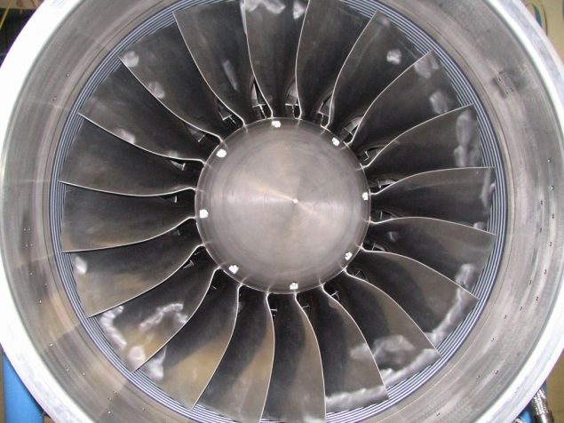 | 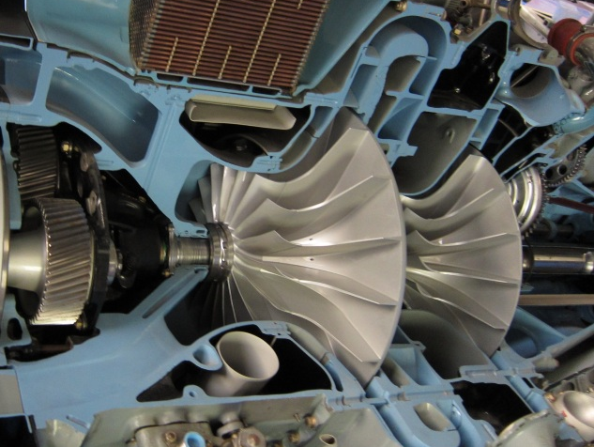
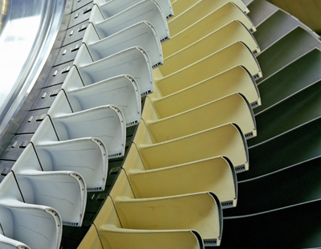 | 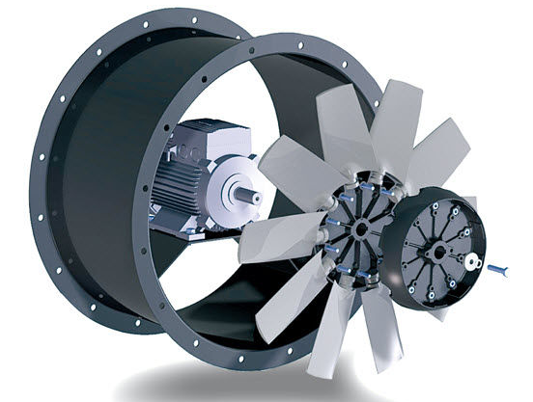

Лектор Батурин Олег Витальевич
(oleg.v.baturin@gmail.com)

2019

Оглавление
Лист основных формул курса 3
Глава 1 Совместная работа компрессора и турбины в составе ГТД 7
1.1 Согласование компрессора и турбины при проектировании ГТД 7
1.2 Совместная рабОта узлов газогенератора 14
1.3 Совместная работа узлов каскада НД 16
1.4 Запас устойчивой работы 17
1.5 Методика расчета рабочего процесса двигателя для известной проточной части 18
1.6 Пример контрольныХ вопросов к главе 1 26
Глава 2 Вопросы проектирования ступени осевого компрессора 27
2.1 Оптимальные параметры рабочего процесса осевого компрессора 27
2.2 Закрутка потока на входе в компрессор 30
2.3 Выбор угла атаки 32
2.4 Расчет параметров по высоте проточной части компрессора 33
2.5 Основные параметры многоступенчатого компрессора 35
2.6 Изменение осевой скорости в многоступенчатом осевом компрессоре 36
2.7 Распределение работ сжатия между ступенями многоступенчатого осевого компрессора 37
2.8 Распределение работ сжатия в многокаскадных осевых компрессорах 38
2.9 Работа компрессора в условиях неравномерности потока на входе 39
2.10 Работа многоступенчатого компрессора на нерасчетных режимах 41
2.11 Способы регулирования многоступенчатых компрессоров 45
2.12 ПРИМЕР КОНТРОЛЬНЫХ ВОПРОСОВ К ГЛАВЕ 2 48
Глава 3 Вопросы проектирования ступени осевой турбины 52
3.1 Оптимальные параметры рабочего процесса турбины 52
3.2 Определение потерь в турбинных решетках 59
3.3 Выбор числа лопаток венца осевой турбины 62
3.4 Профилирование лопаточных венцов турбины 66
3.5 Выбор угла выхода потока из турбинной решетки 67
3.6 Расчет параметров по высоте проточной части турбины 69
3.7 Многоступенчатые турбины 72
3.8 ПРИМЕР КОНТРОЛЬНЫХ ВОПРОСОВ К ГЛАВЕ 3 73

Лист основных формул курса
Тяга ГТД (формула Стечкина)  $$Р=G\left({υ∙c}_{c}-V_{п}\right)$$ | Мощность ДВС:  $$N_{е}=К∙\frac{Н_{u}}{l_{0}}∙\frac{V_{h}}{τ}∙z∙\frac{{}_{i}}{α}∙{}_{v}∙{}_{м}∙ρ_{к}∙n$$
Окружная скорость  $$u=∙r=\frac{πDn}{60}$$ | Связь скоростей в турбомашине  $$\overline{с}=\overline{w}+\overline{u}$$
Уравнение Менделеева Клайперона  $$pv=\frac{p}{ρ}=RT$$ | Показатель адиабаты  $$k=\frac{c_{p}}{c_{v}}$$
Первое начало термодинамики  $$dQ=du+pdv=c_{v}dT+pdv$$ | Энтальпия  $$di=du+d\left(pv\right)=c_{p}dT$$
Уравнения адиабаты  $$\frac{p_{2}}{p_{1}}={\left(\frac{ρ_{2}}{ρ_{1}}\right)}^{k}; \frac{T_{2}}{T_{1}}={\left(\frac{p_{2}}{p_{1}}\right)}^{\frac{k-1}{k}}$$ | Уравнением Маера  $$c_{p}=c_{v}+R$$
Температура заторможенного потока  $$T^{*}=T+\frac{c^{2}}{2c_{p}}$$ | Давление заторможенного потока  $$p^{*}=p+ρ\frac{c^{2}}{2}$$
Число Маха  $$M=\frac{c}{a}=\frac{c}{\sqrt{kRT}}$$ | Приведенная скорость  $$λ=\frac{с}{c_{кр}}=\frac{c}{\sqrt{\frac{2k}{k+1}RT^{*}}}$$
Газодинамические функции
$$λ^{2}=\frac{\frac{k+1}{2}M^{2}}{1+\frac{k-1}{2}M^{2}}$$ | $$M^{2}=\frac{\frac{2}{k+1}λ^{2}}{1-\frac{k-1}{k+1}λ^{2}}$$
$$τ\left(λ\right)=\frac{T}{T^{*}}=1-\frac{k-1}{k+1}λ^{2}$$ | $$π\left(λ\right)=\frac{p}{p^{*}}={\left(1-\frac{k-1}{k+1}λ^{2}\right)}^{\frac{k}{k-1}}$$
$$ε\left(λ\right)=\frac{ρ}{ρ^{*}}={\left(1-\frac{k-1}{k+1}λ^{2}\right)}^{\frac{1}{k-1}}$$ | $$q\left(λ\right)=\frac{F}{F_{кр}}=\frac{ρc}{{\left(ρc\right)}_{кр}}={{\left(\frac{k+1}{2}\right)}^{\frac{1}{k-1}}\left(1-\frac{k-1}{k+1}λ^{2}\right)}^{\frac{1}{k-1}}λ$$
Уравнение неразрывности в классическом виде  $$G=Fc_{n}+∆G_{под}-∆G_{ут}$$ | Уравнение неразрывности в параметрах торможения  $$G=\frac{mFp^{*}}{\sqrt{T^{*}}}q\left(λ\right)∙sinα$$
Уравнение Бернулли
Компрессор  $$L_{т}=\int_{1}^{2}{\frac{dp}{ρ}}+\frac{с_{2}^{2}-с_{1}^{2}}{2}+L_{r}$$ | Турбина  $$\int_{2}^{1}{\frac{dp}{ρ}}=L_{тт}+\frac{с_{2}^{2}-с_{1}^{2}}{2}+L_{r}$$
$$L_{т}=\int_{1}^{2}{\frac{dp^{*}}{ρ}}+L_{r}$$ | $$\frac{u_{2}^{2}-u_{1}^{2}}{2}=\int_{1}^{2}{\frac{dp_{w}^{*}}{ρ}}+L_{r}$$
Коэффициент восстановления полного давления
$$σ=\frac{р_{2}^{*}}{р_{1}^{*}}$$ | $$σ_{рк}=\frac{p_{ω2}^{*}}{p_{ω1}^{*}}=\frac{p_{w2}^{*}-\frac{1}{2}ρ_{2}{u_{2}}^{2}}{p_{w1}^{*}-\frac{1}{2}ρ_{1}{u_{1}}^{2}}$$
Уравнение сохранения энергии в механической форме в относительном движении
Компрессор | Турбина
$$\int_{1}^{2}{\frac{dp}{ρ}}=\frac{u_{2}^{2}-u_{1}^{2}}{2}+\frac{w_{1}^{2}-w_{2}^{2}}{2}-L_{r}$$ | $$\int_{2}^{1}{\frac{dp}{ρ}}=\frac{u_{1}^{2}-u_{2}^{2}}{2}+\frac{w_{2}^{2}-w_{1}^{2}}{2}+L_{r}$$
Компрессор  $$L_{т}=\frac{с_{2}^{2}-с_{1}^{2}}{2}+\frac{u_{2}^{2}-u_{1}^{2}}{2}+\frac{w_{1}^{2}-w_{2}^{2}}{2}$$ | Турбина  $$L_{т}=\frac{с_{1}^{2}-с_{2}^{2}}{2}+\frac{u_{1}^{2}-u_{2}^{2}}{2}+\frac{w_{2}^{2}-w_{1}^{2}}{2}$$
Теоретический напор
Компрессор  $$L_{т}=L_{дин}+L_{стат}+L_{r}$$ | Турбина  $$L_{т}=L_{дин}+L_{стат}-L_{r}$$
Внутренний напор
Компрессор  $$L_{i}=L_{дин}+L_{стат}+L_{r}+L_{д}+L_{ут}=L_{т}+L_{д}+L_{ут}$$ | Турбина  $$L_{i}=L_{дин}+L_{стат}+L_{r}+L_{д}+L_{ут}=L_{т}+L_{д}+L_{ут}$$
Уравнение сохранения энергии в тепловой форме в абсолютном движении  $$Q_{вн}+L_{т}=\left(i_{2}-i_{1}\right)+\frac{с_{2}^{2}-с_{1}^{2}}{2}=i_{2}^{*}-i_{1}^{*}=c_{p}T_{2}^{*}-c_{p}T_{1}^{*}$$ | Уравнение сохранения энергии в тепловой форме в относительном движении  $$Q_{вн}+\frac{u_{2}^{2}-u_{1}^{2}}{2}=\left(i_{2}-i_{1}\right)+\frac{w_{2}^{2}-w_{1}^{2}}{2}=i_{2w}^{*}-i_{1w}^{*}=c_{p}T_{2w}^{*}-c_{p}T_{1w}^{*}$$
Уравнение количества движения
Компрессор  $$P_{u}=G\left(c_{1u}-c_{2u}\right);$$  $$P_{a}=G\left(c_{1a}-c_{2a}\right)+\left(p_{1}-p_{2}\right)t_{i}h_{лi}$$ | Турбина  $$P_{u}=G\left(c_{1u}+c_{2u}\right)$$  $$P_{a}=G\left(c_{1a}-c_{2a}\right)+\left(p_{1}-p_{2}\right)t_{i}h_{л}$$
Уравнение моментов количества движения
Компрессор  $$L_{т}={u_{2}c}_{2u}-{u_{1}∙c}_{1u}$$  $$L_{т}=\frac{M_{т}ω}{G}=\left(w_{1u}u_{1}-w_{2u}u_{2}\right)+\left(u_{1}^{2}-u_{2}^{2}\right);$$ | Турбина  $$L_{т}={u_{1}c}_{1u}-{u_{2}∙c}_{2u}$$  $$L_{т}=\left(w_{2u}u_{2}-w_{1u}u_{1}\right)+\left(u_{2}^{2}-u_{1}^{2}\right)$$
Степень реактивности:  $$ρ_{ст}=\frac{L_{стат}}{L_{т}}=\frac{L_{т}-L_{дин}}{L_{т}}=1-\frac{L_{дин}}{L_{т}}$$ | Уравнение радиального равновесия  $$\frac{∂p}{∂r}=ρ\frac{c_{u}^{2}}{r}$$
Компрессор  $$ρ_{ст}=1-\frac{\left(c_{1u}+∆c_{u}+c_{1u}\right)}{2∙u}=1-\frac{c_{1u}}{u}-\frac{∆c_{u}}{2∙u}=1-\frac{c_{1u}}{u}-\frac{1}{2}\frac{L}{u^{2}}$$ | Турбина  $$ρ_{ст}=1-\frac{\left(∆c_{u}-c_{2u}-c_{2u}\right)}{2∙u}=1+\frac{c_{2u}}{u}-\frac{∆c_{u}}{2∙u}=1+\frac{c_{1u}}{u}-\frac{1}{2}\frac{L}{u^{2}}$$
Работа изоэнтропического сжатия  $$L_{ks}=\frac{k}{k-1}RT_{в}\left(π_{к}^{\frac{k-1}{k}}-1\right)$$ | Работа изоэнтропического расширения  $$L_{тS}=\frac{2kR}{k-1}T_{г}\left(1-{\left(\frac{p_{т}}{p_{г}}\right)}^{\frac{k-1}{k}}\right)$$
Коэффициент напора (нагрузки)  $$ψ=\frac{L_{u}}{u_{ср}^{2}}$$ | Коэффициент расхода  $$φ=\frac{с_{аср}}{u_{ср}}$$
Приведенный расход воздуха:  $$G_{впр}=G_{в}\frac{101325}{р_{н}}\sqrt{\frac{Т_{н}}{288}}$$ | Приведенная частота вращения  $$n_{пр}=n\sqrt{\frac{Т_{н}}{288}}$$
Напряжения растяжения в лопатке турбомашины;  $$σ_{р}=2ρ{∙u}_{ср}^{2}\left(\frac{h}{D_{ср}}\right){∙K}_{ф}=2π{∙K}_{ф}ρF_{i}n^{2}$$ | Уравнение совместной работы для газогенератора ГТД  $$q\left(λ_{ввд}\right)=\frac{{π_{квд}}^{*}}{\sqrt{l_{квд}}}A\sqrt{l_{твд}}B$$
Уравнение баланса мощности для ГТД  $$l_{квд}=\frac{{T_{г}}^{*}}{{T_{ввд}}^{*}}l_{твд}∙B;$$  $$B=\frac{c_{pг}}{c_{pв}}∙υ_{г}∙η_{мвд}{∙η}_{отб вд}$$ | Уравнение неразрывности для газогенератора ГТД  $$q\left(λ_{ввд}\right)=\frac{{π_{квд}}^{*}}{\sqrt{{{T_{г}}^{*}}/{{T_{ввд}}^{*}}}}A;$$  $$A=\frac{m_{г}∙F_{г}}{m_{в}{∙F}_{ввд}}\frac{{q\left(λ_{г}\right)∙σ}_{кс}∙μ_{са}}{υ_{г}}$$
Уравнение для вычисления степени двухконтурности существующего ГТД  $$m=\frac{G_{II}}{G_{I}}=\frac{q(λ_{cII})∙F_{cII}}{q(λ_{ввд})∙F_{ввд}}σ_{кан}∙σ_{сII}$$ | Уравнение неразрывности для каскада НД ТРДД  $$q\left(λ_{в}\right)=q\left(λ_{ввд}\right)=\frac{{π_{кнд}}^{*}}{\sqrt{1+l_{кнд}}}(m+1)\frac{F_{ввд}}{F_{в}}$$
Уравнение баланса мощности для каскада НД ТРДД
$$\frac{l_{кнд}}{1+l_{кнд}}\left(m+1\right)=\frac{{T_{г}}^{*}}{{T_{ввд}}^{*}}\left(1-l_{твд}\right)l_{тнд};$$
$$D=\frac{c_{pг}}{c_{pв}}υ_{гнд}∙η_{мнд}{∙η}_{отб нд}$$
Коэффициент газодинамической устойчивости:  $$К_{у}=\frac{{π_{кг}^{*}}/{G_{вг}}}{{π_{кр}^{*}}/{G_{вр}}}$$ | Запас газодинамической устойчивости (ГДУ) компрессора:  $$∆К_{у}=\left(К_{у}-1\right)∙100\%.$$
Баланс энергии в ступени турбины:  $$L_{тs}=L_{т}+∆L_{са}+∆L_{рк}+\frac{c_{2}^{2}}{2}+∆L_{ут}+{∆L}_{д}$$ | Параметр нагруженности турбины:  $$Y_{ст}={u_{ср}}/{c_{sст}}$$
Условная изоэнтропическая скорость  $$c_{s}=\sqrt{2L_{тs}}=\sqrt{\frac{2kR}{k-1}Т_{вх}^{*}\left(1-{\left(\frac{р_{вых}}{р_{вх}^{*}}\right)}^{\frac{k-1}{k}}\right)}$$ | Коэффициент диффузорности профиля турбины  $$D_{кар}=\frac{M_{вх}-M_{мин}}{M_{вх}}$$  $$D_{cп}=\frac{M_{max}-M_{вых}}{M_{max}}$$
Коэффициент скорости  $$φ_{CA}=\frac{c_{1}}{c_{1s}}=\sqrt{1-ζ_{CA}}$$  $${{}_{рк}=\frac{w_{2}}{w_{2s}}}_{рк}=\sqrt{1-ζ_{рк}}$$ | Число Цвайфеля:  $$C_{L}=\frac{ρс_{а}\left(c_{2u}+c_{1u}\right)}{\frac{1}{2}ρSc_{2}^{2}}=\frac{2t}{S}\sin^{2}α_{1}×\left(ctgα_{1}+ctgα_{0}\right).$$
Коэффициент восстановления полного давления:  $$σ_{CA}=\frac{p_{1}^{*}}{p_{0}^{*}}=\frac{π\left(λ_{c1}\right)}{π\left({λ_{c1}}/{φ_{CA}}\right)}$$  $$σ_{рк}=\frac{p_{2w}^{*}}{p_{1w}^{*}}=\frac{π\left(λ_{w2}\right)}{π\left({λ_{w2}}/{{}_{рк}}\right)}$$ | Коэффициент потерь энергии:  $$ζ_{CA}=1-{φ_{CA}}^{2}$$  $$ζ_{рк}=1-{{}_{рк}}^{2}$$
Эффективный угол решетки:  $$β_{2эф}=arcsin⁡({a_{г}}/t)$$ | Коэффициент потерь полного давления  $$Y=\frac{∆p^{*}}{p_{2}^{*}-p_{2}}≅\left(1+\frac{k∙M_{}^{2}}{2}\right)$$

КУРС «ТЕОРИЯ И РАСЧЕТ ЛОПАТОЧНЫХ МАШИН» 2020 год
СОДЕРЖАНИЕ КУРСА
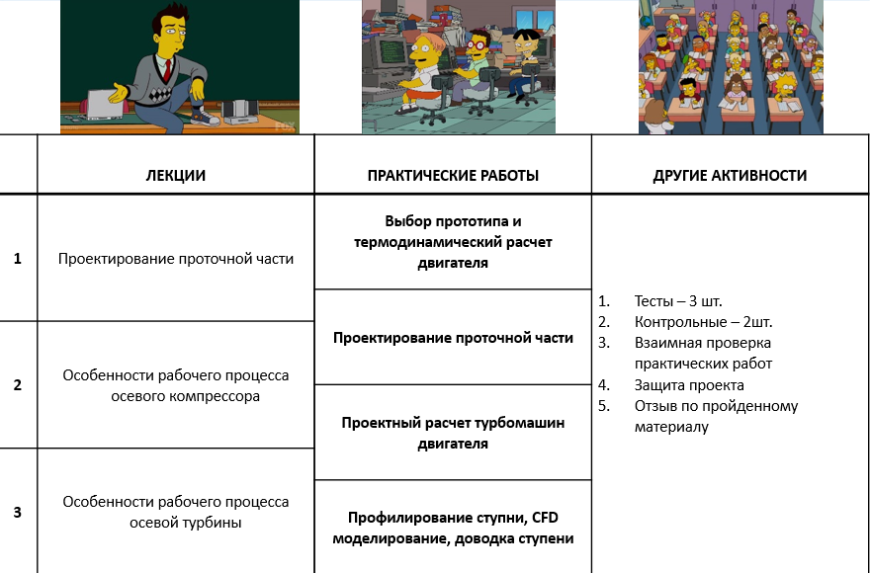
КАК БУДЕТ ОЦЕНИВАТЬСЯ КУРС?
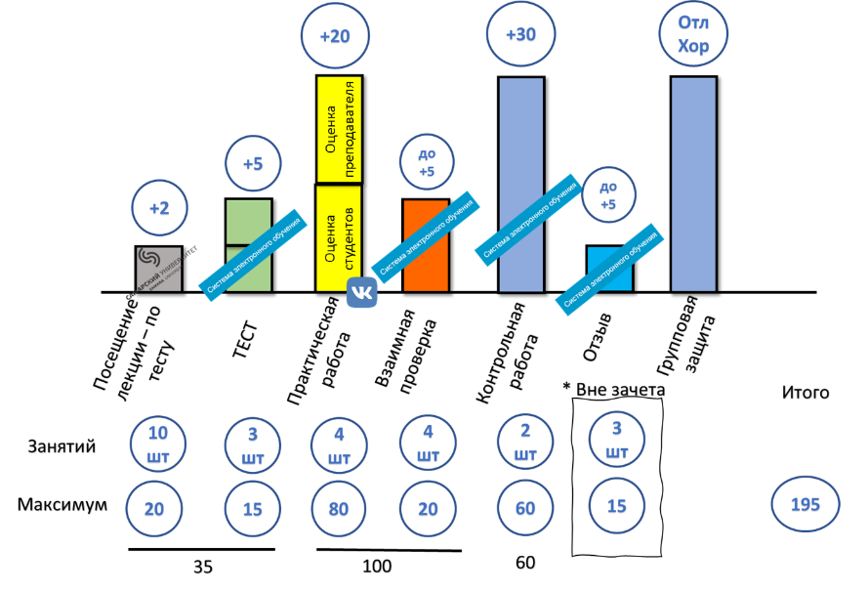
КРИТЕРИИ ОЦЕНОК:
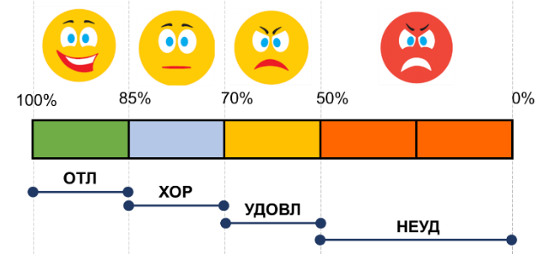
ОЦЕНКА НА ЭКЗАМЕНЕ
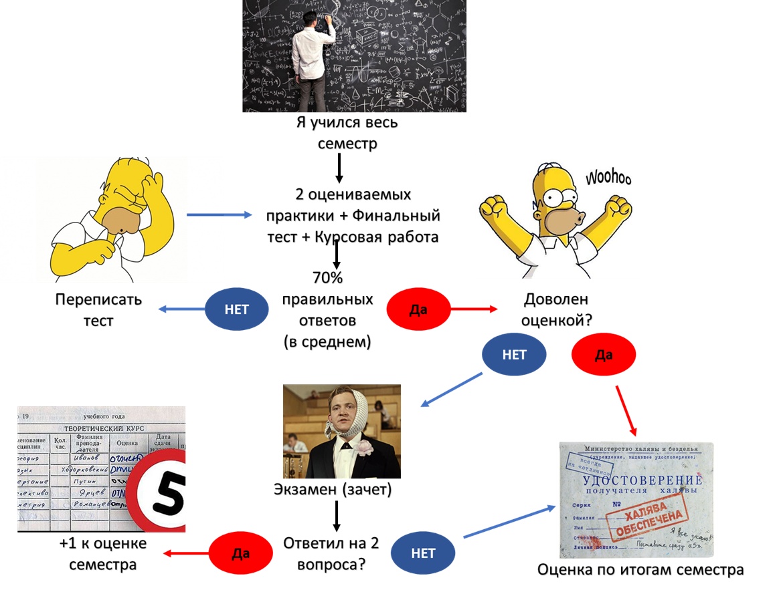
МИНИМАЛЬНЫЕ ТРЕБОВАНИЯ ДЛЯ ПОЛУЧЕНИЯ ОЦЕНКИ ПО КУРСУ:
70% НА ФИНАЛЬНОМ ТЕСТЕ (В СРЕДНЕМ) И ВЫПОЛНЕНИЕ КУРСОВОЙ РАБОТЫ!

КАК МОЖНО УВЕЛИЧИТЬ СВОЮ ОЦЕНКУ?

Где взять материалы курса? | У вас есть вопросы? Как связаться?
  Сайт do.ssau.ru (пароль для записи на курс 321-2020 через личный кабинет студента)    Группа VK «Турбомашины и МСС Самарский университет 2020». | Стена или обсуждения в группе VK -  Общие вопросы, которые могут быть полезны другим студентам (например, вопросы по заданиям)    Почта oleg.v.baturin@gmail.com и сообщения VK– личные сообщения

Глава 1 Совместная работа компрессора и турбины в составе ГТД

1.1 Согласование компрессора и турбины при проектировании ГТД
«Изолированное» проектирование турбомашины, входящей в состав ГТД не является хорошей идеей.
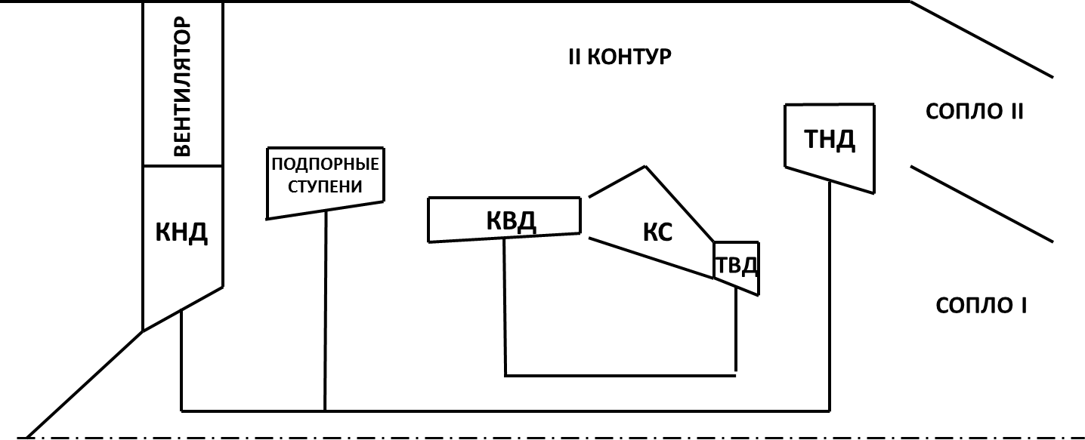
Это может привести к:

1.
2.
3.
4.

Проточная часть узлов двигателя должна проектироваться совместно!
Цель проектирования турбомашины – поиск формы меридионального сечения и профилей лопаток в нескольких сечениях по радиусу, которые обеспечат требуемую в техническом задании мощность, при заданных параметрах потока на входе с минимальными габаритными размерами, массой, стоимостью, высокой эффективностью и надежностью в течение ресурса.

Пример проточной части:
Чем описываются размеры и форма проточной части? | Выполнение каких условий должна обеспечивать проточная часть?
1.  2.  3. | 1.  2.  3.
Для чего необходимо знать размеры и форму проточной части ГТД?

Какие условия должны выполняться при совместном функционировании узлов в составе ГТД?
1.
2.
3.
4.
Какие исходные данные необходимы для проектирования проточной части?
1.
2.
3.
4.
На каком режиме проектируется проточная часть?
Как вычислить площадь кольцевого сечения?

Какой информации не хватает для расчета?

Выбор осевых приведенных скоростей потока
Узел | Сечение | $$λ_{cai}$$
Вентилятор,  подпорные ступени, КСД | Вход
Вентилятор,  подпорные ступени, КСД | Выход
КВД | Вход
КВД | Выход
Турбины | Вход
Турбины | Выход

Выбор формы проточной части
Форма ПЧ | $$D_{к }=const$$ | $$D_{ср}=const$$ | $$D_{вт }=const$$
Изображение | 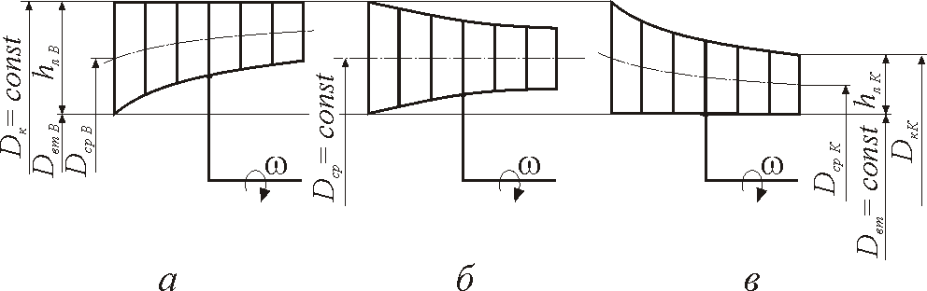 | 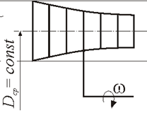
Достоинства
Недостатки

Расчет диаметров и высот лопаток

Какие ограничения существуют при определении размеров проточной части:
Узел | Ограничение | Причина
Вентилятор
КВД, КСД
КВД
ТВД
ТНД
КВД, ТВД

Как определить осевые скорости в контрольных сечениях?

Выбор числа лопаток и оценка КПД турбомашин
Запишите уравнение для определения числа лопаток:

Чем необходимо задаться, чтобы найти коэффициент напора (нагрузки):

Выбор окружной скорости в первом приближении
Узел | Рекомендуемое начальное значение окружной скорости на среднем сечении $u_{срi}$, м/с | Узел | Рекомендуемое $u_{срi}$, м/с
Вентилятор |  | ТВД
Подпорные  ступени |  | ТСД
КСД |  | ТНД и свободная турбина

Что позволяет найти значение коэффициентов напора (нагрузки) и расхода?

Диаграммы Смита
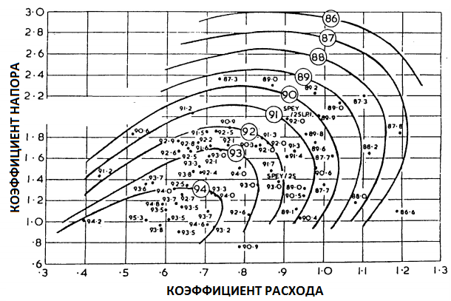 | 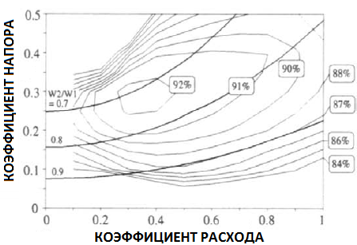
Турбина | Компрессор

Определение напряжений в лопатках турбины
Какие элементы ГТД являются наиболее нагруженными?
Какие нагрузки там преобладают?
Какое сечение турбинной лопатки испытывает наибольшие напряжения?
Как вычислить напряжения в рабочих лопатках турбины?
$$σ_{р}=\frac{P_{цб}}{F_{вт}}$$
От чего зависят напряжения в рабочей лопатке турбины?
Коэффициент запаса прочности:  $$Kσ=\frac{σ_{bτ}^{T}}{σ_{р}}$$  От чего зависят допускаемые напряжения?  Какие эквивалентные наработки на максимальных режимах характерны для ГТД?  - Гражданская авиация –  - Военная авиация –  - Наземные ГТУ -  Какие материалы применяют в турбинах? | Кривая длительной прочности
 | 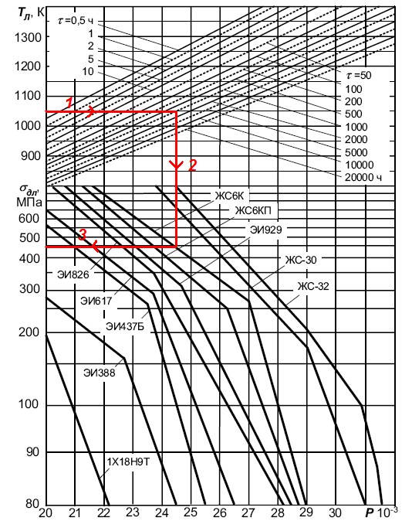
Что лимитирует частоты вращения ротора ВД и СД?

Что лимитирует частоты вращения ротора НД?
Расчет длин узлов и оценка массы двигателя
Узел | Длина, м | Масса, кг
Вентилятор | $$l=z∙\left(\frac{\left(h_{л вх}+h_{л вых}\right)}{5}\right)$$ | $$m=135∙{D_{1к}}^{2,7}\frac{z}{{h/l}^{0.5}}$$
Подпорные,  КСД КВД | $$l=2∙z∙\left(\frac{\left(h_{л вх}+h_{л вых}\right)}{5}\right)$$ | $$m=24,2∙{D_{ср }}^{2.2}∙z^{1.2}\left[1+\frac{l/{D_{ср }}}{0.2+0.081z}\right]$$
КВД | $$l=3∙z∙\left(\frac{\left(h_{л вх}+h_{л вых}\right)}{5}\right)$$ | $$m=24,2∙{D_{ср }}^{2.2}∙z^{1.2}\left[1+\frac{l/{D_{ср }}}{0.2+0.081z}\right]$$
КС | нет данных | $$m=390{\left(\frac{D_{ср}^{вх ТВД}+D_{ср}^{вых КВД}}{2}\right)}^{2}$$
ТВД | $$l=0,15∙z∙D_{ср }$$ | $$m=12∙z∙{D_{ср }}^{2.5}{u_{ср }}^{0.6}$$
ТСД | $$l=0,125∙z∙D_{ср }$$ | $$m=10∙z∙{D_{ср }}^{2.5}{u_{ср }}^{0.6}$$
ТНД | $$l=0,1∙z∙D_{ср }$$ | $$m=7,9∙z∙{D_{ср }}^{2.5}{u_{ср }}^{0.6}$$
Последовательность расчета проточной части
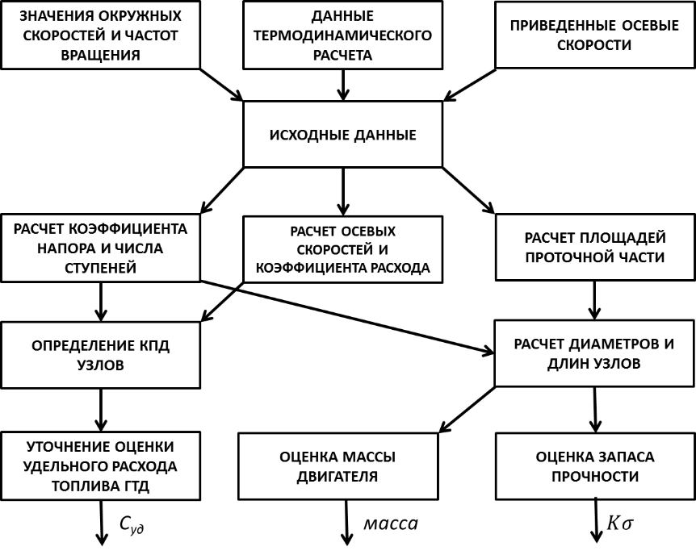

1.2 Совместная рабОта узлов газогенератора
Рассмотрение ведется для выполненного двигателя. Что под этим подразумевают?

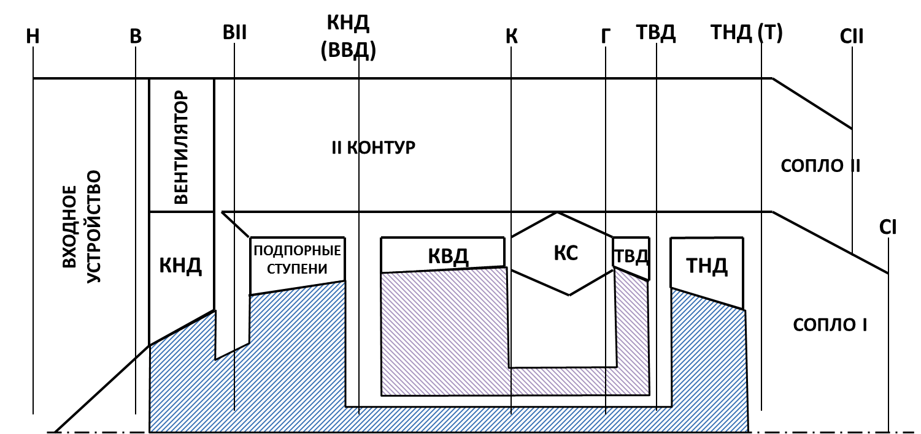
Запишите условия совместной работы узлов выполненного двигателя.
1.
2.
3.
Запишите уравнение неразрывности для сечения на входе в компрессор и для критического сечения первого соплового аппарата турбины:

Запишите уравнение баланса мощностей компрессора и турбины ВД:

Объедините уравнение баланса расхода и баланса мощности и получите уравнение совместной работы газогенератора:

Уравнение описывает совместную работу узлов газогенератора ВД. Оно устанавливает соотношение между ${π_{квд}}^{*}$ и $q\left(λ_{ввд}\right)$ и, следовательно, накладывает ограничения на положение рабочих точек на характеристике компрессора ВД.
От чего зависит приложение точек на характеристике компрессора?  1.  2.  3.  4.  5.  6. | 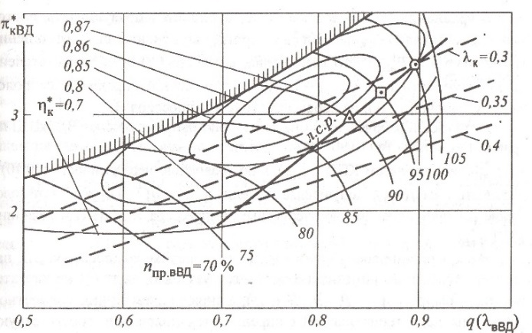
Что такое линия совместной работы?

1.3 Совместная работа узлов каскада НД
Запишите баланс расходов для сечений сII и ввд | Запишите баланс мощностей для компрессора и турбины НД
Выводы
Запишите уравнение баланса расходов между сечениями в и ввд | Характеристика компрессора НД
 | 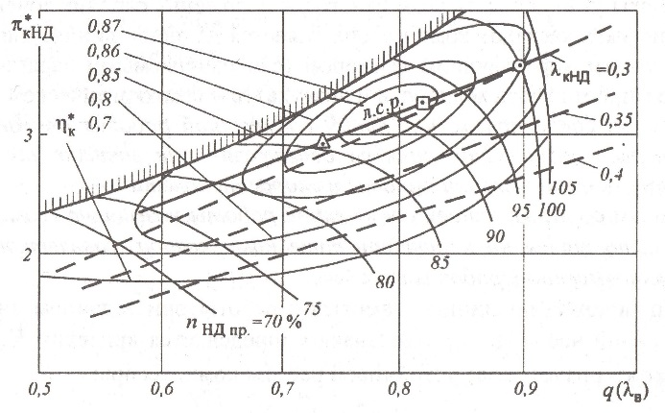
Выводы

От каких факторов зависит положение линии совместной работы каскада НД?

1.4 Запас устойчивой работы
Чем опасно прохождение линии совестной работы вблизи границы срыва?

Чем опасно прохождение линии совместной работы вдалеке от границы срыва?

Что такое коэффициент газодинамической устойчивости?

Что такое запас газодинамической устойчивости (ГДУ) компрессора?

Как их определить?

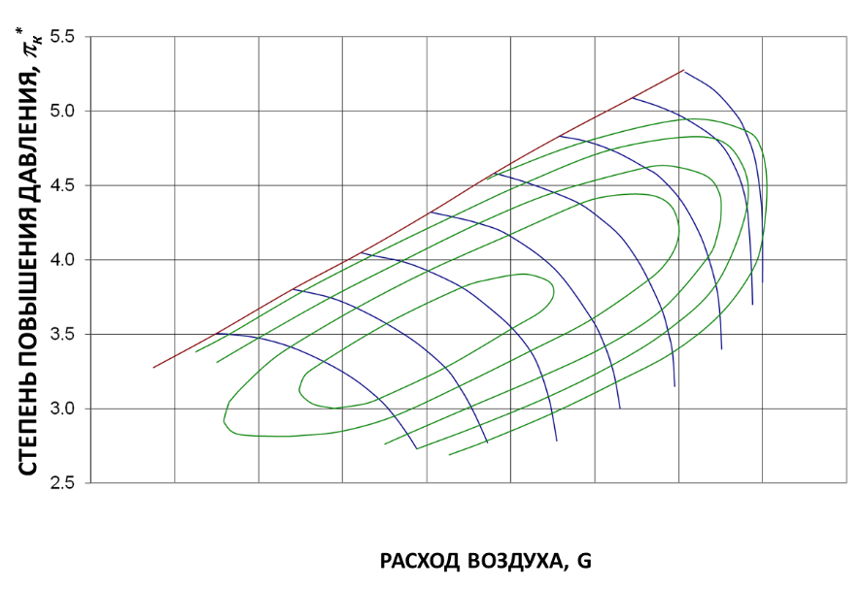

1.5 Методика расчета рабочего процесса двигателя для известной проточной части
Расчет ведется в следующей последовательности:
1. Заполняется таблица с исходными данными для двигателя.
2. Заполняется таблица с исходными данными для модернизированного варианта.
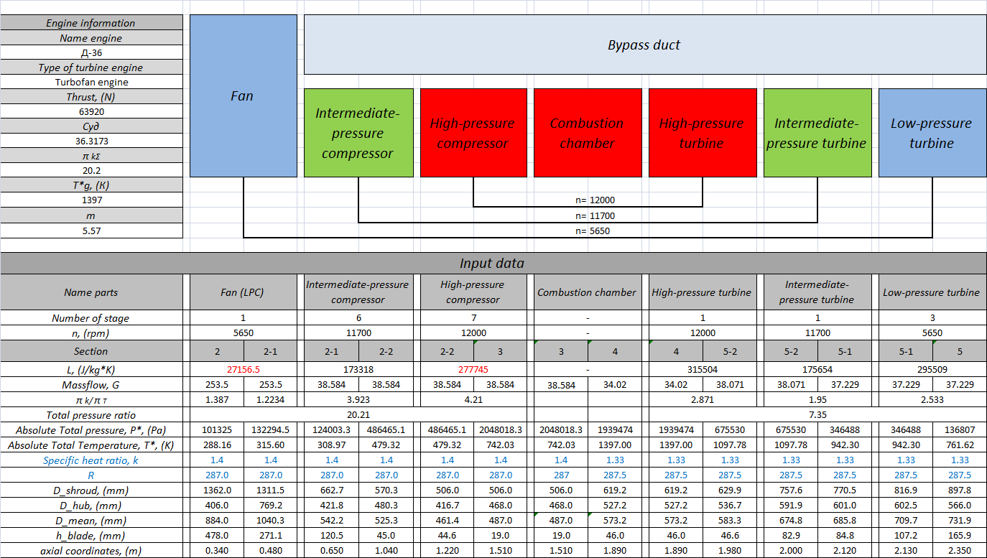
3. Строятся графики изменения T*, G, P* вдоль проточной части для двух вариантов и сравниваются. (D_{i} по РК) Сравниваются основные технические данные двух вариантов.
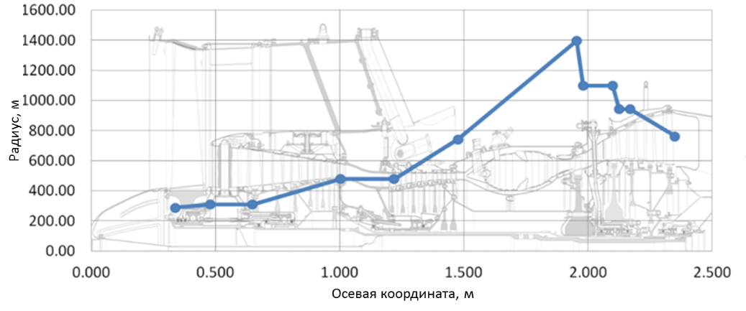
4. По снятым размерам пристраивается проточная часть и сравнивается с картинкой прототипа на предмет выявления ошибок.
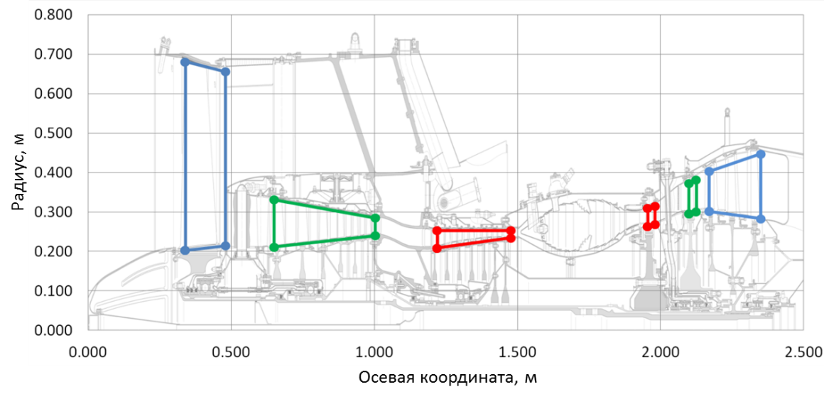
5. Находятся осевые площади входного и выходного сечений проточной части каждого узла (компрессоров и турбин):
$F_{ai}=\frac{π}{4}\left(D_{ki}^{2}-D_{втi}^{2}\right),$ м²
6. Находится значение ГДФ ${q(λ}_{cai})$ по осевой скорости на входе и выходе каждого узла:
$${q(λ}_{cai})=\frac{G_{i}\sqrt{T_{i}}}{mF_{i}p_{i}^{*}},$$
где $m=\sqrt{\frac{k}{R}{\frac{2}{k+1}}^{\frac{k+1}{k-1}}}$
7. По значению ГДФ находятся значения приведенной скорости:
8. Вычисляется значение осевой скорости на входе и выходе каждого узла:
$$c_{ai}= λ_{cai}\sqrt{\frac{2k}{k+1}RT_{i}^{*}}$$
9. По известным частотам вращения роторов Д-36 находятся окружные скорости на входе и выходе РК
$$U_{i}=\frac{πD_{i}n_{i}}{60}$$
10. Для каждого каскада находятся средние окружные и осевые скорости для каждого узла:
$$U_{ср}=\frac{U_{1}+U_{2}}{2}$$
$$c_{аср}=\frac{c_{1a}+c_{2a}}{2}$$
11 Находятся осредненные значения коэффициента напора и расхода для каждого узла
$\frac{L}{z{U_{ср}}^{2}}$ и $\frac{c_{aср}}{U_{ср}}$.
12. По найденным величинам находятся положение точек на диаграммах Смита каждого узла и находится КПД узлов.
13. По термодинамической модели уточняется значение удельного расхода топлива.
14. Оцениваются окружная скорость на периферии РК самых больших лопаток каждого узла:
$$U_{ki}=\frac{πD_{ki}n_{i}}{60}$$
Она должна быть менее 500 – 550 м/с.
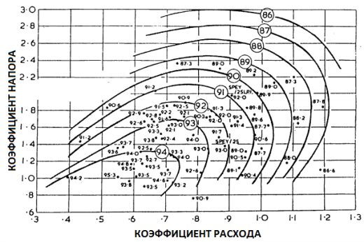 |  | 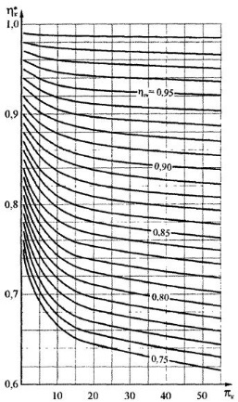
Диаграмма Смита для турбин | Диаграмма Смита для ступени компрессора | Зависимость для предварительной оценки КПД компрессора
15. Пологая, что вход в компрессор осевой, найдем относительную скорость на входе 1 ступени РК каждого каскада:
$w_{1}=\sqrt{u_{к}^{2}+с_{a}^{2}}$.
16. Температура потока на входе в компрессор в относительном движении:
$$T_{w1}^{*}= T_{1}^{*}+\frac{w_{1}^{2}-c_{1}^{2}}{\frac{2kR}{k-1}}=T_{1}^{*}+\frac{u_{1}^{2}}{\frac{2kR}{k-1}}.$$
17. Приведённая скорость на входе в РК в относительном движении:
$$λ_{w1}=\frac{w_{1}}{\sqrt{\frac{2k}{k+1}RT_{w1}}}<1,25$$
16. Для ТВД и ТСД находится температура торможения на входе в РК 1 ступени
$$T_{w1}^{*}=T_{Г}^{*}[1+\frac{k-1}{k+1}\left(λ_{u1}^{2}-2λ_{U}λ_{1}cosα_{1}\right)]$$
$$λ_{U1}=\frac{U_{срi}}{\sqrt{\frac{2k}{k+1}RT_{i}^{*}}};λ_{1}=1;α_{1}=20°$$
17 Если $T_{w1}^{*}>1050 К$, то температура лопаток берется равной 1000…1050К. Если $T_{w1}^{*}<1050 К$, то $T_{w1}^{*}=T_{л}$ Для последней ступени $T_{w}^{*}$ принимается равной $T_{ТНД}^{*}$.
18. Находится допускаемое напряжение в лопатке
Выбирается материал рабочих лопаток турбины и находится значение разрушающих напряжений $σ_{bτ}^{T}$. В отечественной практике наиболее часто рабочие лопатки турбины делают из никелевых сплавов ЖС6К, ЖС6У или ЖС6Ф. Турбины ВД и СД двигателей с большой температурой газов ($Т_{г}^{*}>1500К)$ выполняются обычно из материалов, обладающих лучшей жаростойкостью: ЖС30, ЖС30М, ЖС32.
Плотности основных лопаточных материалов приведены в таблице. Кривые длительной прочности для них приведены на рисунке.
Значения плотности основных материалов турбинных лопаток |  |  | Зависимость разрушающего напряжения $σ_{bτ}^{T}$ жаропрочных материалов от температуры  и ресурса
Материал | 12Х18Н9Т | ЭИ338
$ρ_{м}$, кг/м³ | 7800 | 7800
Материал | ЖС6К | ЖС6П
$ρ_{м}$, кг/м³ | 8100 | 8100
ЭИ 437Б | ЭИ826 | ЭИ617
8200 | 8470 | 8250
ЖС30 | ЖС32 | ЭП929
8650 | 8650 | 8400
19. Для определения разрушающих напряжений необходимо оценить эквивалентную наработку двигателя на взлетном (максимальном) режиме $τ$. В курсовом проектировании можно принять следующие величины $τ$:
- для самолетов гражданской и транспортной авиации – $τ=1000ч$;
- для самолетов военной авиации – $τ=500ч$;
- для наземных ГТУ – $τ=20000ч$.
20. Исходя из температуры тела лопатки и принятой выше эквивалентной наработки двигателя на взлетном режиме с помощью диаграммы находится разрушающие напряжения $σ_{bτ}^{T}$. Как видно из рисунка, диаграмма состоит из двух половин. Работа с ней осуществляется следующим образом:
шаг 1 - на вертикальной оси верхней половины диаграммы откладывается значение температуры лопатки $T_{л}$, затем проводится горизонталь до линии соответствующей принятой величине эквивалентной наработки $τ$;
шаг 2 - из точки пересечения опускается перпендикуляр вниз в нижнюю часть диаграммы до пересечения с линией, соответствующей выбранному материалу;
шаг 3 - для найденной точки, по вертикальной шкале нижней половины диаграммы, находится значение разрушающих напряжений $σ_{bτ}^{T}$.
21. Находится максимальное напряжение в лопатках турбины:
$σ_{max}=2ρU_{ср}^{2}{(\frac{h}{D_{ср}})}_{K_{ф}}$, где $K_{ф}=\frac{\frac{F_{к}}{F_{вт}}+1}{2}$, $\frac{F_{к}}{F_{вт}}=0,3…0,5$
22. Находится коэффициент запаса прочности лопаток
$$Kσ=\frac{σ_{τt}}{σ_{max}}$$

23 Массы узлов рассчитываются по данным таблицы:
Узел | Длина, м | Масса, кг
Вентилятор | $$L=z∙\left(\frac{\left(h_{л вх}+h_{л вых}\right)}{5}\right)$$ | $$M=135∙{D_{1к}}^{2,7}\frac{z}{{h/l}^{0.5}}$$
Подпорные ступени, КСД | $$L=2∙z∙\left(\frac{\left(h_{л вх}+h_{л вых}\right)}{5}\right)$$ | $$M=24,2∙{D_{ср }}^{2.2}∙z^{1.2}\left[1+\frac{l/{D_{ср }}}{0.2+0.081z}\right]$$
КВД | $$L=3∙z∙\left(\frac{\left(h_{л вх}+h_{л вых}\right)}{5}\right)$$ | $$M=24,2∙{D_{ср }}^{2.2}∙z^{1.2}\left[1+\frac{l/{D_{ср }}}{0.2+0.081z}\right]$$
КС | - | $$M=390{\left(\frac{D_{ср}^{вх ТВД}+D_{ср}^{вых КВД}}{2}\right)}^{2}$$
ТВД | $$L=0,15∙z∙D_{ср }$$ | $$M=12∙z∙{D_{ср }}^{2.5}{u_{ср }}^{0.6}$$
ТСД | $$L=0,125∙z∙D_{ср }$$ | $$M=10∙z∙{D_{ср }}^{2.5}{u_{ср }}^{0.6}$$
ТНД | $$L=0,1∙z∙D_{ср }$$ | $$M=7,9∙z∙{D_{ср }}^{2.5}{u_{ср }}^{0.6}$$

24 Проверяются ограничения. Если они не соблюдаются - проводится корректировка исходных данных.
Величина | Узел | Обозначение | Ограничения | Причина
Приведенная скорость на периферии во входном сечении | компрессоры | $$λ_{w1}$$ | $$λ_{w1}<1.25$$ | При больших сверхзвуковых скоростях на входе будут иметь место повышенные потери
Подъем проточной части в камере сгорания. | Камера сгорания | $${\overline{D}}_{кс}$$ | $${\overline{D}}_{кс}=\frac{D_{ср твд}-D_{ср квд}}{D_{ср твд}}∙100<20\%$$
Высота лопатки | КВД, ТВД | $$h_{л, }$$ | $$h_{л,}>15мм$$ | При малых высотах лопаток из-за сильного влияния вторичных потерь и утечек в радиальных зазорах КПД узлов существенно падает
Относительный диаметр втулки | вентилятор | $$\overline{d}$$ | $$\overline{d}>0.35$$ | При меньших значениях $\overline{d}$ будут иметь место сложности с размещением лопаток в диске и прочностью диска
Относительный диаметр втулки | КВД и КСД | $$\overline{d}$$ | $$\overline{d}>0.5$$ | При меньших значениях $\overline{d}$ будут иметь место сложности с прочностью диска
Коэффициент запаса прочности | ТВД, ТСД | K_{σ} | K_{σ}>2 | Прочностные ограничения. При значениях меньше указанного диапазона прочность рабочего колеса не будет обеспечена. При больших значениях конструкция имеет большую массу.

1.6 Пример контрольныХ вопросов к главе 1
1. Какие условия должны выполняться при проектировании проточной части?
2. С помощью какого уравнения рассчитываются площади сечений проточной части?
3. Какие факторы ограничивают значение относительного диаметра втулки компрессора ${\overline{d}}_{i}$?
6. Почему в турбомашинах ограничивается минимальная высота лопаток?
7. Назовите основные достоинства и недостатки проточной части, выполненной по закону $D_{к }=const$.
8. Назовите основные достоинства и недостатки проточной части, выполненной по закону $D_{вт }=const$.
9. Почему применение проточной части $D_{к }=const$ сокращает число ступеней при одинаковых входных размерах?
10. Как при проектировании проточной части оценивается КПД турбомашины?
11. Какой элемент ограничивает частоту вращения ротора ВД?
12. Какой элемент ограничивает частоту вращения ротора НД?
13. Каково допускаемое значение коэффициента прочности лопаток турбины при расчете проточной части?
14. В лопатках каких ступеней турбины будут наблюдаться наибольшие напряжения при одинаковой температуре?
15. Запишите уравнение баланса расходов для газогенератора.
16. Запишите уравнение баланса мощностей для газогенератора.
17. Запишите уравнение совместной работы узлов газогенератора.
18. Запишите уравнение баланса мощности каскада НД.
19. Запишите уравнения совместной работы узлов каскада НД.
20. Что такое линия совместной работы узлов?
21. Что такое коэффициент газодинамической устойчивости?
22. Что такое запас устойчивой работы?

Глава 2 Вопросы проектирования ступени осевого компрессора
Методика проектирования компрессоров не содержит критических проблем, которые делает этот процесс затруднительным или невозможным. Однако в процессе проектирования неизбежно встанет ряд вопросов, ответ на которые поможет создать компрессор эффективнее и с меньшим числом итераций. Наиболее важными для процесса газодинамического создания ступени компрессора являются следующие:
1
2
3
4
5
6
7

2.1 Оптимальные параметры рабочего процесса осевого компрессора
Следует выяснить, какие значения коэффициента напора $\frac{L_{т}}{u_{ср}^{2}}$, коэффициента расхода $\frac{с_{a}}{u_{ср}}$ и степени реактивности $ρ_{ст}$) необходимо выбирать для получения высокого КПД ступени компрессора.

Баланс энергии в ступени компрессора:

Финальное выражение для определения КПД компрессора:

Потери в РК $ζ_{рк}$ зависят от: | Потери в НА $ζ_{на}$ зависят от:
1.  2.  3. | 1.  2.  3.
Рассматривается произвольный осевой компрессор с постоянным средним диаметром ($D_{1ср}=D_{2ср}$) и неизменными осевыми скоростями ($c_{1a}=c_{2a}=c_{a}$).

Влияние коэффициента расхода на рабочий процесс компрессора
($u=const;$ ${L_{т}}/{u^{2}}=const)$
${c_{a}}/u$ ↑ | ${c_{a}}/u$ ↓
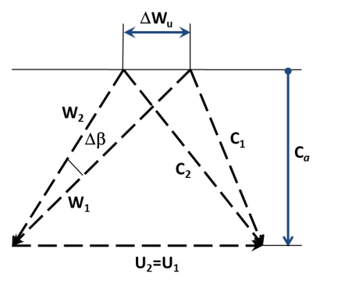
Вывод: | 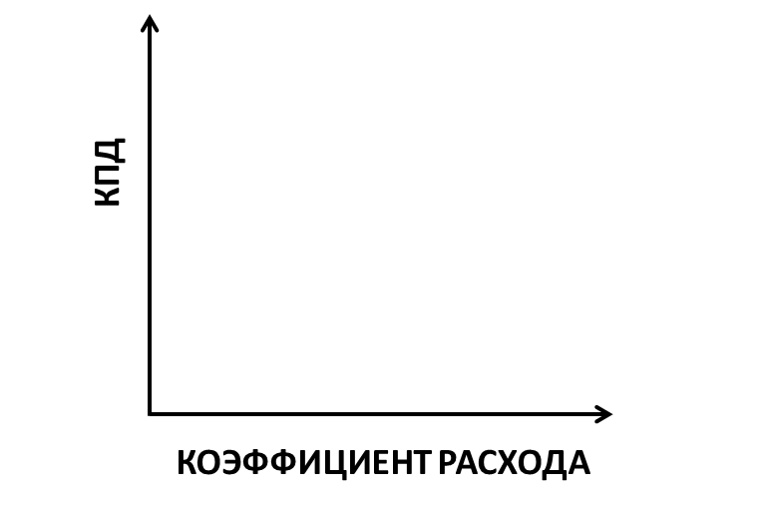

Влияние коэффициента напора на рабочий процесс компрессора
($u=const;$ ${c_{a}}/u=const)$
${L_{т}}/{u^{2}}$ ↑ | ${L_{т}}/{u^{2}}$ ↓
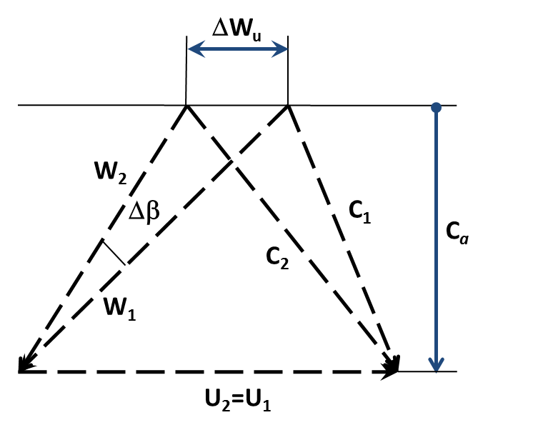
Вывод: | 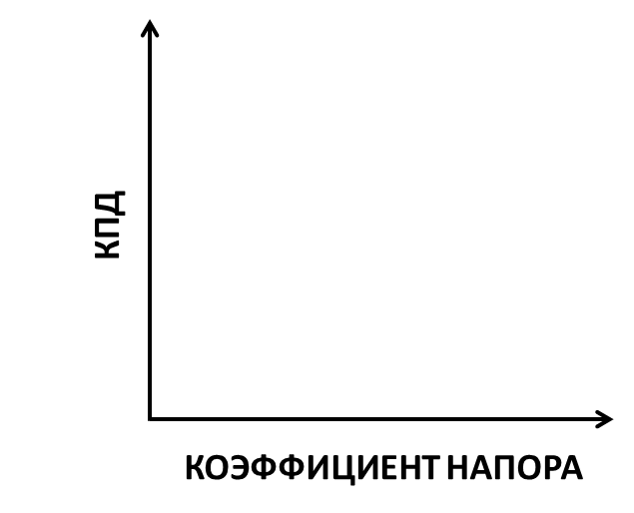
«Диаграмма Смита» для компрессора
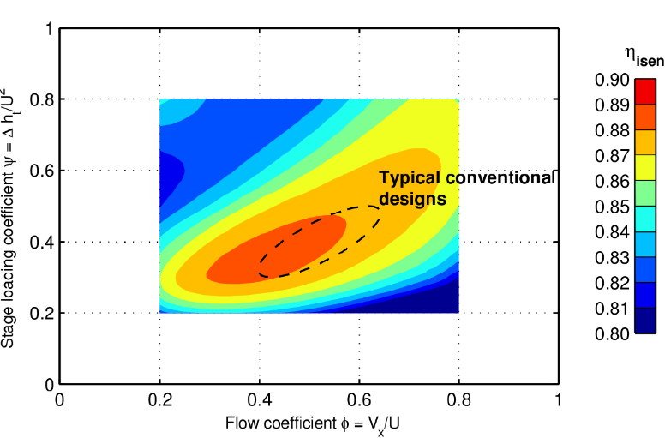

Влияние степени реактивности на рабочий процесс
($u=const;$ ${c_{a}}/u=const;{L_{т}}/{u^{2}}=const)$
$ρ_{ст}$ ↑ | $ρ_{ст}$ ↓
Вывод: | 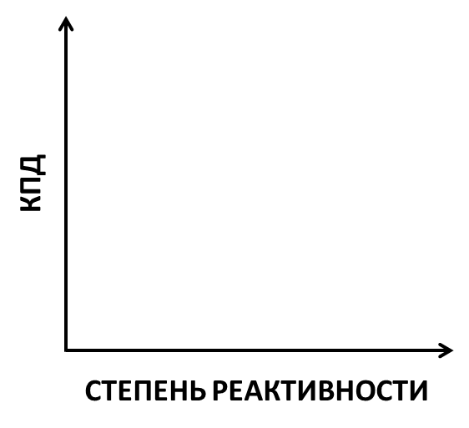

2.2 Закрутка потока на входе в компрессор
Что такое закрутка потока?

Какая закрутка потока считается положительной?

Какая закрутка потока считается отрицательной?

Что создает входную закрутку потока?

Как влияет положительная закрутка $\left(с_{1u}>0\right)$ на рабочий процесс ступени осевого компрессора при неизменной частоте вращения ротора n, расходе рабочего тела $G_{в}$ и угле поворота потока в РК $∆β$?
u=const (закрутка положительна) | u=const (закрутка отрицательная)
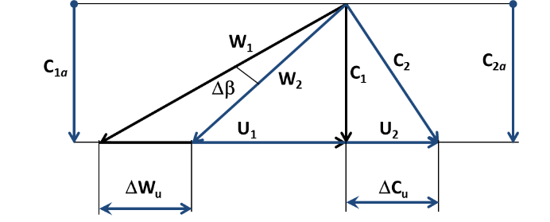
Выводы
w=const (закрутка положительна) | w=const (закрутка отрицательная)
Выводы

2.3 Выбор угла атаки
Какие требования предъявляются к лопаточному венцу компрессора?

От чего зависит угол поворота в лопаточном венце компрессора:
$$Δβ=β_{2л}-β_{1л}+i-δ$$
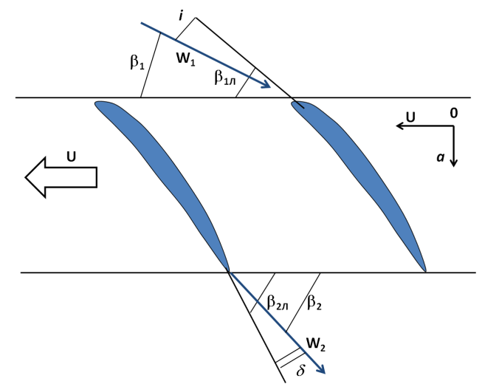 | Какой из параметров, определяющих $Δβ$, изменяется при изменении при смене режима работы?
Изобразите зависимости изменения потерь энергии в решетке компрессора $ζ$ и угла поворота потока $Δβ$ от угла атаки i?  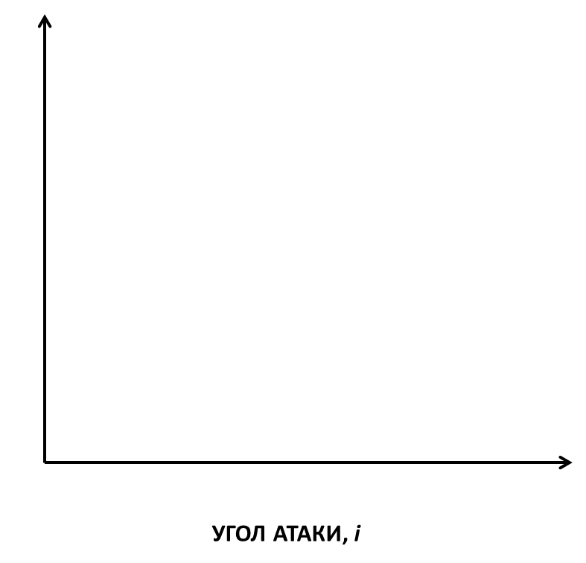 | Проанализируйте рабочий процесс при разных углах атаки.
 |  | потери | Δβ
 | i<0
 | i≈0
 | i>0
 | Как выбрать наилучший угол атаки?

2.4 Расчет параметров по высоте проточной части компрессора
Какая скорость изменяется вместе с изменением радиуса?
Изобразите входные треугольники скоростей на входе в РК компрессора при условии осевого входа α=90° для двух случаев (абсолютная скорость постоянна вдоль радиуса; скорость изменяется)
Втулочный диаметр | Средний диаметр | Периферийный диаметр
К чему приводит изменение скоростей вдоль радиуса?
1.
2.
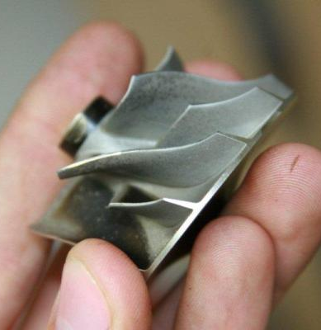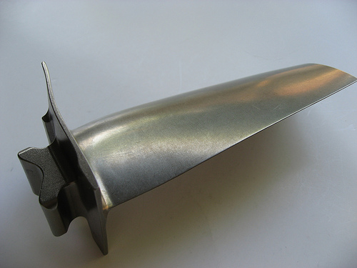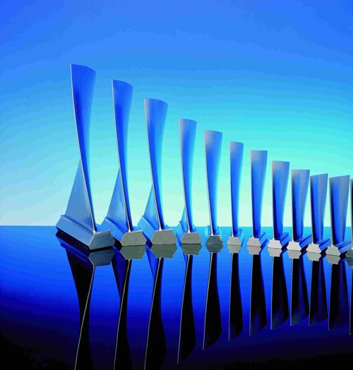
Запишите уравнение устанавливающее связь между изменением скорости потока в элементарной ступени и радиусом, на котором она расположена.

Какие сложности возникают при решении уравнения?
Что такое закон закрутки?

Запишите типовую форму закона закрутки:

Какие законы закрутки вам известны?

1.
2.
3.
4.

Каковы критерии выбора закона закрутки?

Принципиально изобразите, как изменяются основные параметры потока вдоль радиуса при использовании законов закрутки c_{u}r = const и ρ = const.
 | Достоинства | Недостатки
c_{u}r = const
ρ = const

2.5 Основные параметры многоступенчатого компрессора
Почему возникает необходимость применения многоступенчатых компрессоров?

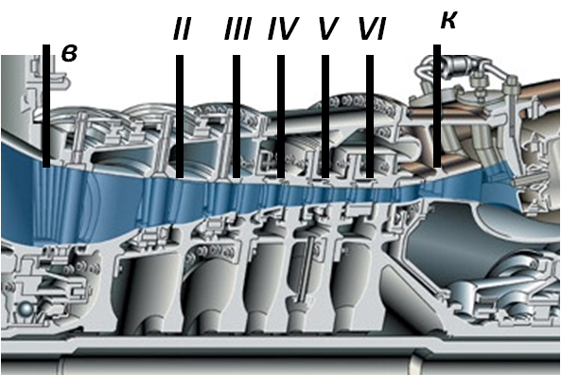
Как связаны между собой степени повышения давления многоступенчатого компрессора и составляющих его ступеней?

Как связаны между собой работа на валу многоступенчатого компрессора и составляющих его ступеней?

Как связаны между собой изоэнтропическая работа многоступенчатого компрессора и составляющих его ступеней?

Как связаны между собой КПД многоступенчатого компрессора и составляющих его ступеней?

2.6 Изменение осевой скорости в многоступенчатом осевом компрессоре
Следует ли сохранять осевую скорость постоянной в многоступенчатом компрессоре?

Изобразите как изменится план скоростей ступени осевого компрессора при уменьшении осевой скорости?
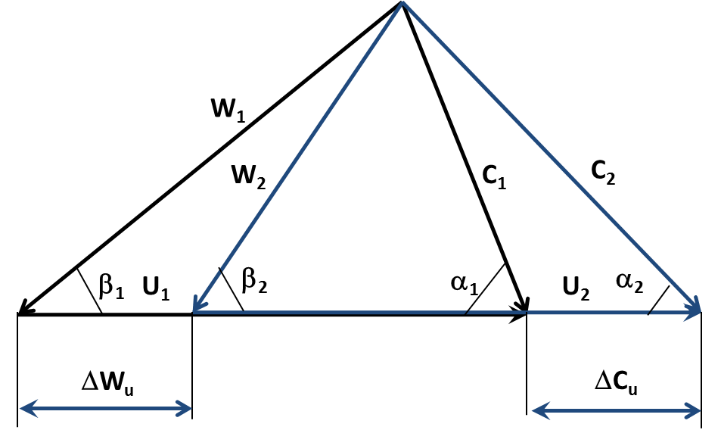
Как уменьшение осевой скорости влияет на рабочий процесс ступени компрессора?

Принципиально изобразите, как должна изменяться осевая скорость в многоступенчатом осевом компрессоре. Поясните протекание графика.

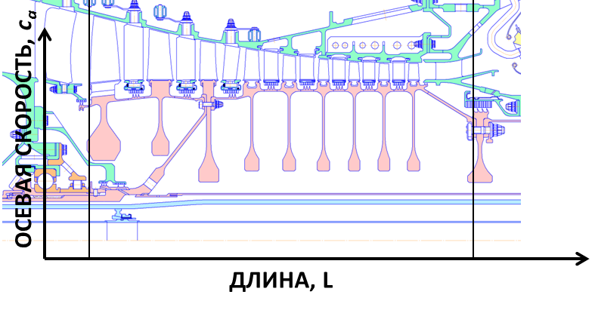

2.7 Распределение работ сжатия между ступенями многоступенчатого осевого компрессора
Каков основной принцип разделения работ между ступенями многоступенчатого компрессора?

На каких ступенях имеют место высокие потери энергии? Почему?
1.
2.
3.
4.
5.
6.
Принципиально изобразите, как следует распределять работы между ступенями однокаскадного компрессора. Поясните протекание графика.
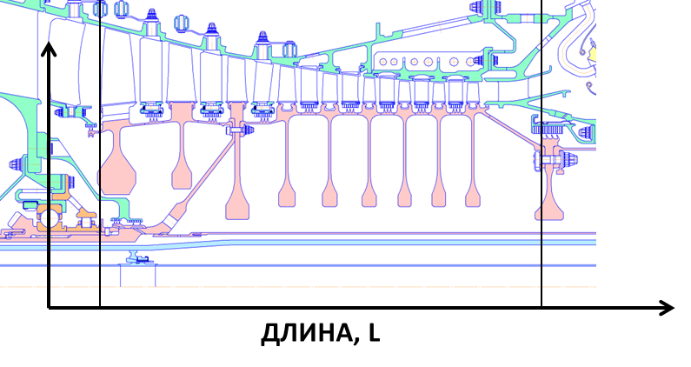

2.8 Распределение работ сжатия в многокаскадных осевых компрессорах
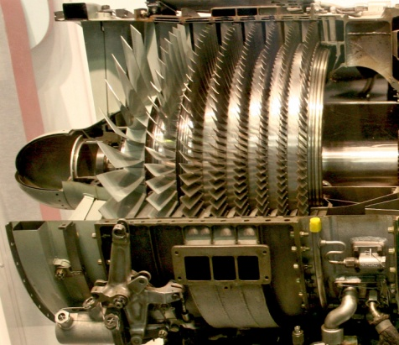  Однокаскадный | 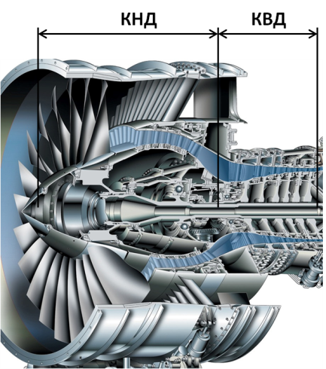  Двухкаскадный | 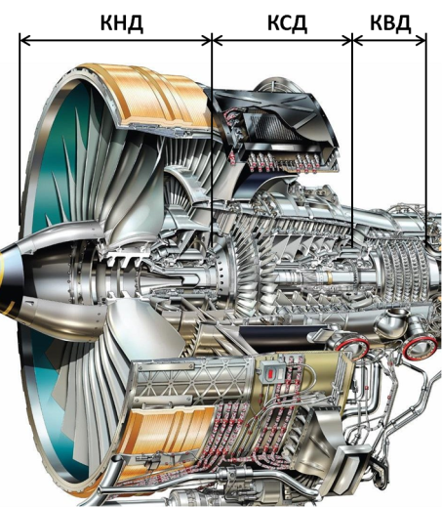  Трехкаскадный
Достоинства многокаскадных компрессоров | Недостатки многокаскадных компрессоров
Как разделение на каскады влияет на распределение работы между ступенями?

Принципиально изобразите, как следует распределять работы между ступенями многокаскадного компрессора. Поясните протекание графика.
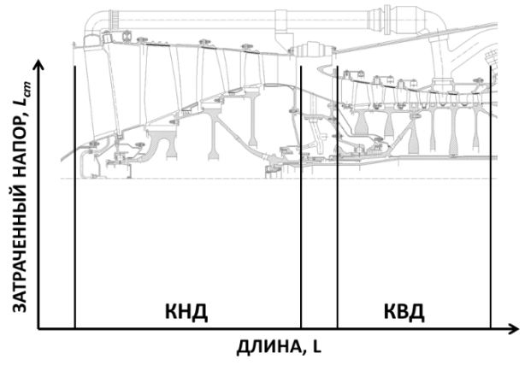

2.9 Работа компрессора в условиях неравномерности потока на входе
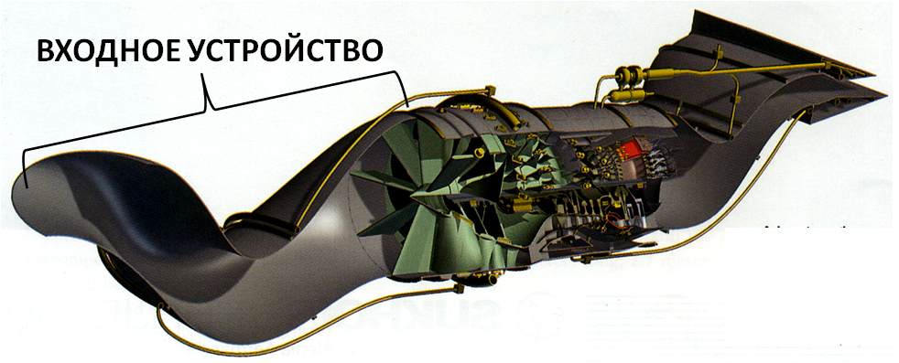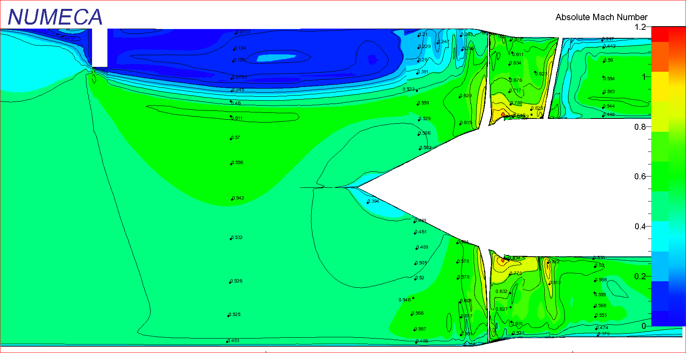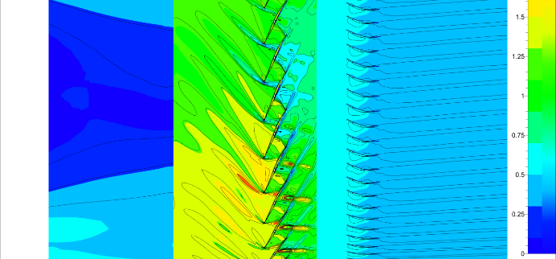
Какова причина неравномерности потока на входе в компрессор?

Какие виды неравномерности потока на входе в компрессор Вам известны?

Какая из неравномерностей более опасная для рабочего процесса и почему?

Вращающийся срыв
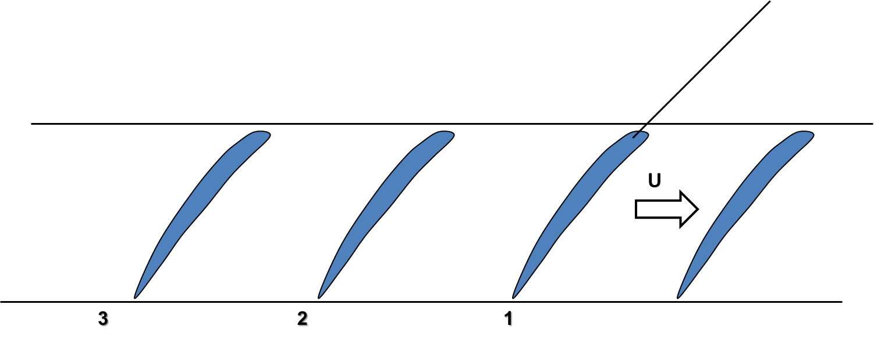

Способы борьбы с вращающимся срывом

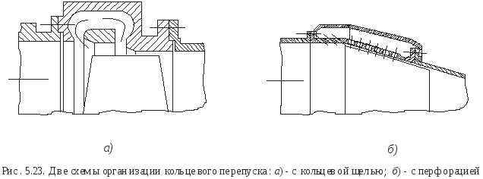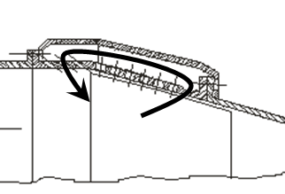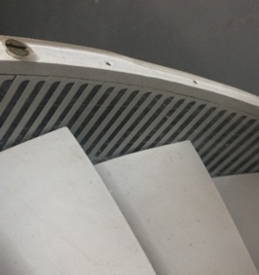

2.10 Работа многоступенчатого компрессора на нерасчетных режимах
Площадь проходных сечений проточной части компрессора на проектном режиме вычисляют таким образом, чтобы обеспечить оптимальные осевые скорости и соответственно углы потока на входе в лопаточные венцы. В нерегулируемом компрессоре при изменении частоты вращения ротора n будут изменяться работа сжатия $L_{кs}$, степень повышения давления $π_{к}^{*}$ и соответственно отношение плотностей и осевых скоростей в различных ступенях компрессора.
Запишите уравнение неразрывности для входа в первую и некоторую произвольную ступень и получите уравнение для изменения осевых скоростей.

Запишите уравнение окружной скорости для входа в первую и некоторую произвольную ступень, и получите уравнение для изменения осевых скоростей.

Какой вывод следует из анализа полученных уравнений?

Рассмотрим некий произвольный компрессор. Предположим, что на среднем диаметре во всех его ступенях планы скоростей одинаковы. Рассматриваются рабочие процессы для первой (1), средней (z/2) и последней (z) ступеней.

Измененение рабочего процесса ступеней многоступенчатого компрессора при уменьшении частоты вращения
1 ступень | 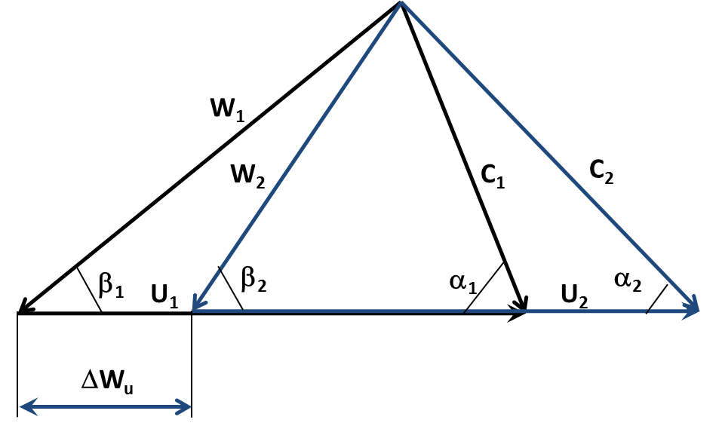
Z/2 ступень
Z ступень

Измененение рабочего процесса ступеней многоступенчатого компрессора при увеличении частоты вращения
1 ступень
Z/2 ступень
Z ступень

Диапазоны неустойчивой работы
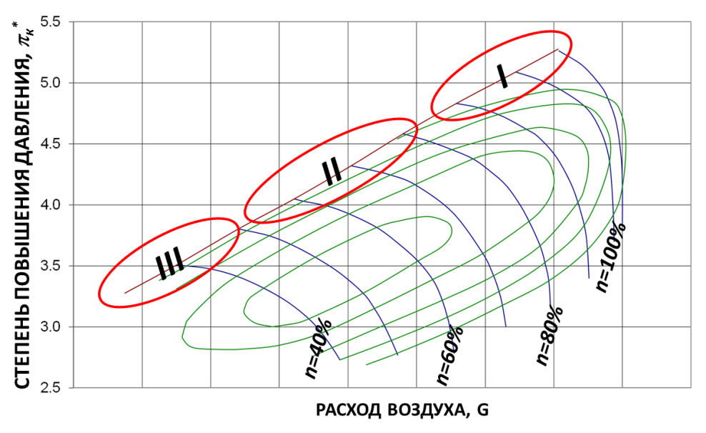
Что такое помПаж?

Какие способы борьбы с неустойчивыми режимами работы многоступенчатого компрессора существуют?
1.
2.
3.

2.11 Способы регулирования многоступенчатых компрессоров
Перепуск воздуха
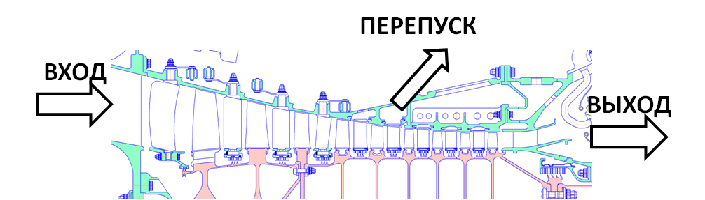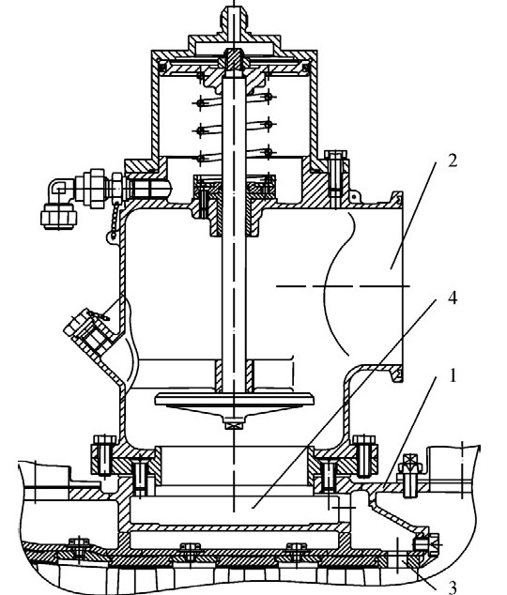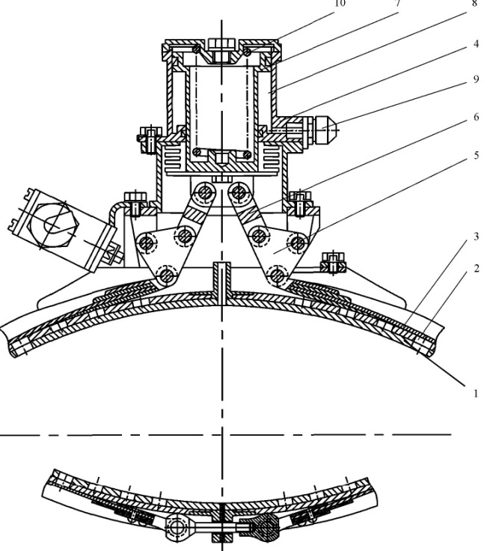
1 ступень | 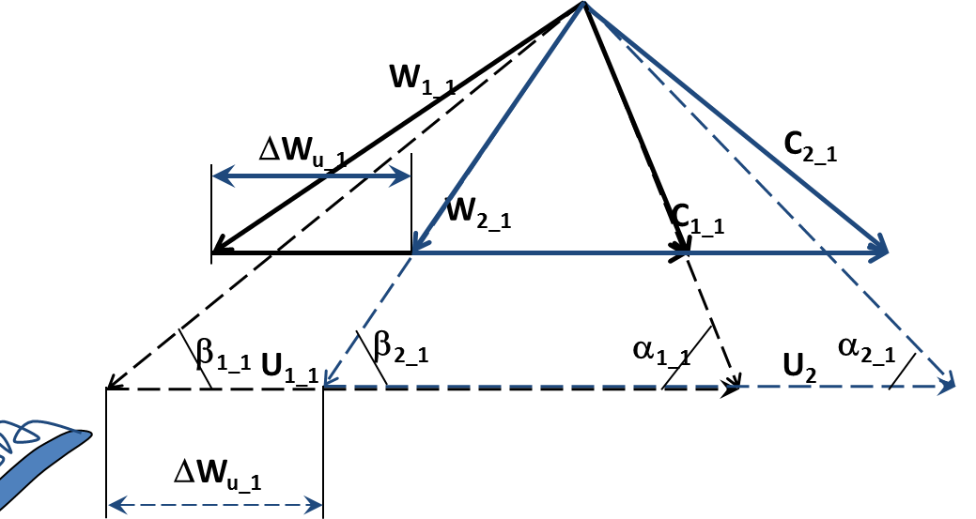
Z ступень | 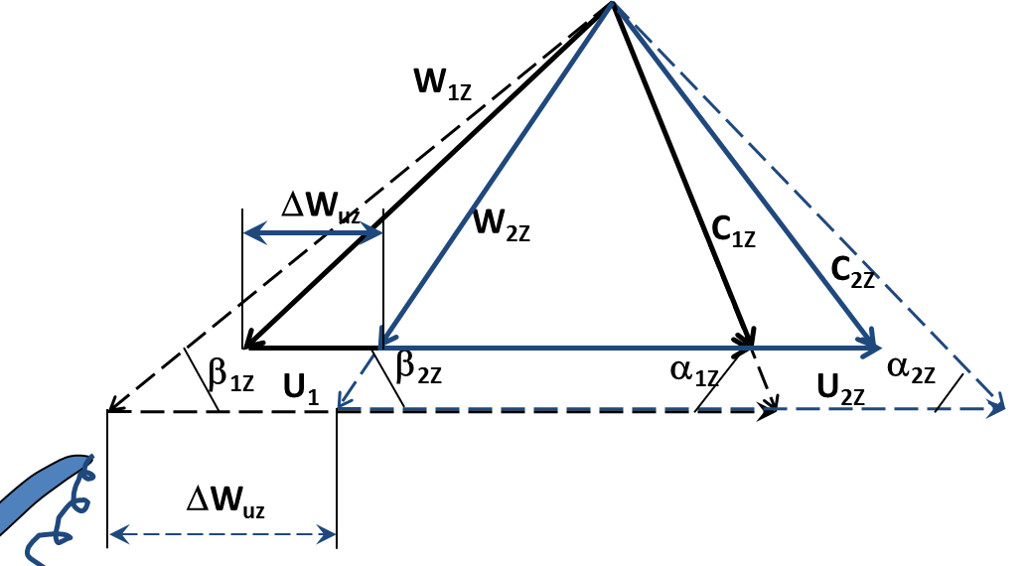 | 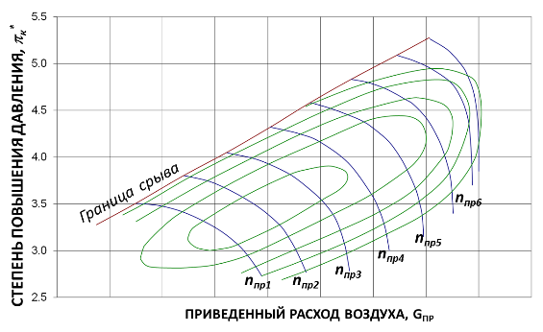

Поворотные направляющие лопатки
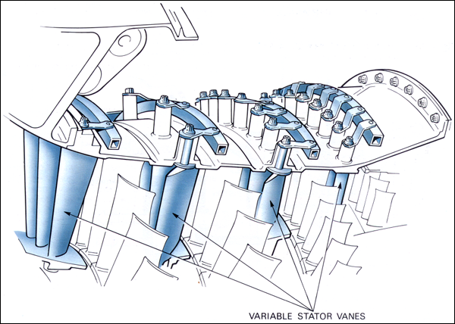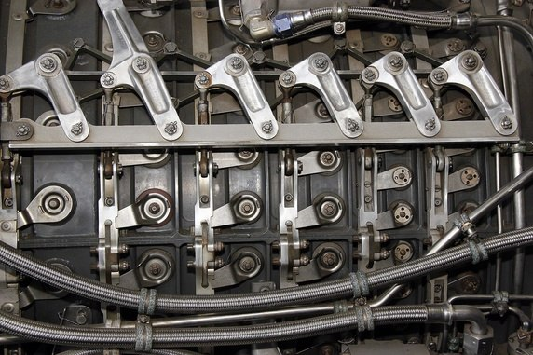
1 ступень
Z ступень

Разделение компрессора на каскады
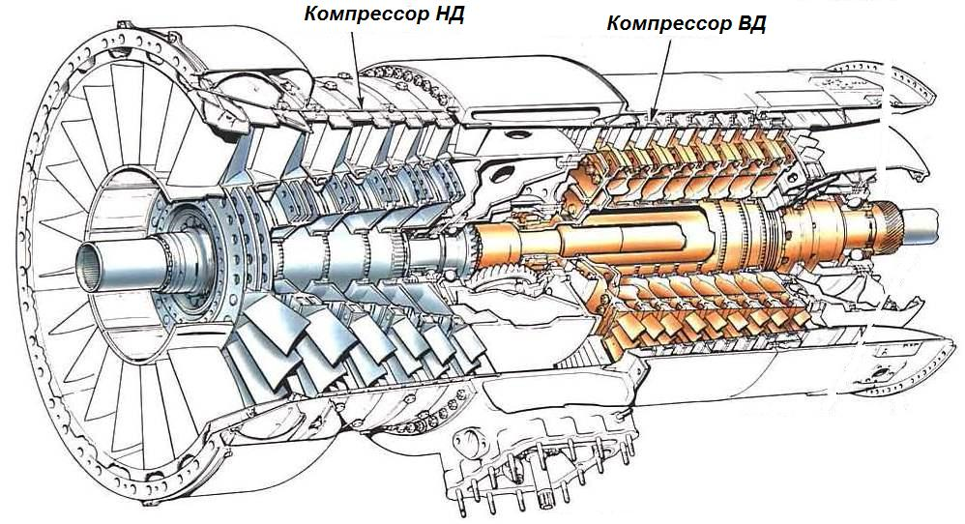
1 ступень
Z ступень

Компрессор ГТД GE -90
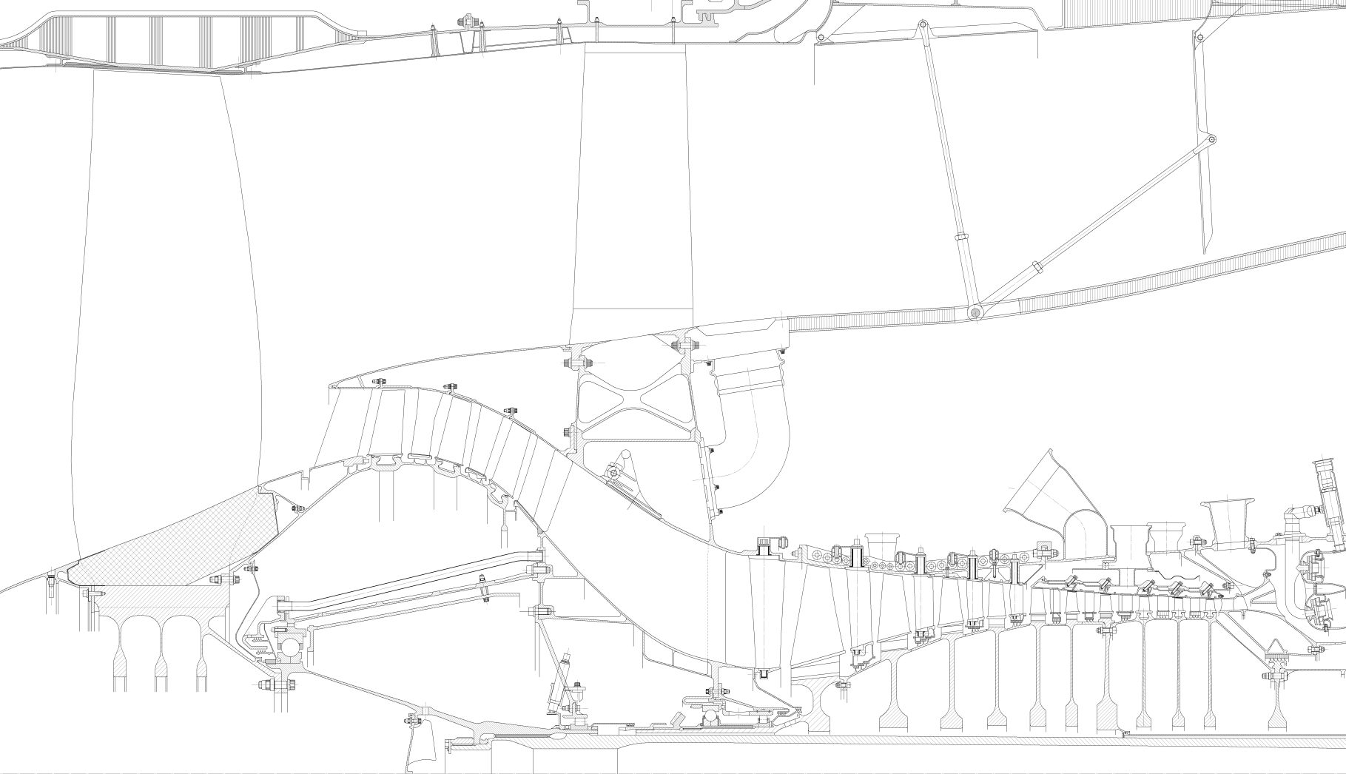

Укажите применяемые в данном компрессоре способы регулирования.

2.12 ПРИМЕР КОНТРОЛЬНЫХ ВОПРОСОВ К ГЛАВЕ 2
1. Какие важнейшие параметры компрессора определяют ее эффективность и рабочий процесс?
2. От чего зависят потери в НА и РК?
3. Как меняются КПД компрессора при изменении коэффициента расхода при ${L_{т}}/{u^{2}}=const$?
4. Как меняются КПД компрессора при изменении степени реактивности при ${c_{a}}/u=const$ и ${c_{a}}/u=const$?
5. Чем создается закрутка потока?
6. Как изменится КПД ступени компрессора при введении положительной закрутки при $u=const$?
7. Как изменится КПД ступени компрессора при введении отрицательной закрутки при $w_{1}=const$?
8. Что оказывает наибольшее влияние на угол поворота потока в компрессорной решетке?
9. При каких углах атаки наблюдаются наименьшие потери в компрессорной решетке?
10. Как изменяется угол поворота потока с изменением угла атаки?
11. По каким причинам не стоит выбирать угол атаки, соответствующий максимальному КПД решетки компрессора?
12. Какой угол атаки следует выбирать при проектировании компрессора?
13. Какова величина оптимального угла атаки осевого компрессора?
14. Почему лопатки компрессора закручены по высоте?
15. Запишите типовое уравнение закона закрутки.
16. Для чего необходим закон закрутки?
17. Как меняется относительная скорость на входе в РК $w_{1}$по высоте лопатки?
18. Запишите уравнение закона постоянства циркуляции.
19. Запишите уравнение закона закрутки постоянства степени реактивности?
20. По каким критериям выбираются законы закрутки?
21. Для чего применяются многоступенчатые компрессоры?
22. Какой тип компрессора позволяет организовать многоступенчатое сжатие без дополнительных потерь?
23. Как соотносятся работы вращения вала многоступенчатого компрессора и ступеней из которых она состоит?
24. Как соотносятся изоэнтропическая работа многоступенчатого компрессора и ступеней из которых она состоит?
25. Почему КПД многоступенчатого компрессора меньше КПД ступеней, из которых он состоит?
26. Как для уменьшения потерь необходимо изменять осевую скорость в многоступенчатом компрессоре?
27. К каким проблемам может привести снижение осевой скорости на последних ступенях многоступенчатого компрессора?
28. Согласно какому принципу производится разделение работ между ступенями многоступенчатого компрессора?
29. Каким образом обычно распределяется работа между ступенями однокаскадного компрессора?
30. На каких ступенях многоступенчатого компрессора наблюдаются наибольшие потери?
31. Каковы положительные и негативные аспекты разделения ГТД на каскады?
32. Почему в компрессоре ВД происходит скачкообразный рост работы?
33. Почему при разделении компрессора на каскады сокращается число ступеней?
34. Каким образом обычно распределяется работа между ступенями многокаскадного компрессора?
35. Каковы причины неравномерности на входе в компрессор?
36. Что такое радиальная неравномерность потока?
37. Какой вид неравномерности более опасен для рабочего процесса компрессора?
38. Что такое вращающийся срыв?
39. Какие мероприятия позволяют уменьшить потери от вращающегося срыва?
40. Как работает кольцевой перепуск воздуха?
41. Почему при изменении частоты вращения планы скоростей на разных ступенях не меняются одинаково?
42. Отрыв на каких ступенях более опасен для рабочего процесса компрессора?
43. Почему отрыв с последних ступеней более опасен для рабочего процесса компрессора?
44. Какие способы улучшения работы многоступенчатого компрессора в нерасчетных условиях Вы знаете?
45. Где устанавливаются клапана перепуска воздуха?
46. Для чего клапаны перепуска воздуха имеют ресивер?
47. Назовите недотки перепуска воздуха в многоступенчатом компрессоре?
48. Назовите недостатки использования поворотных направляющих лопаток?
49. На какой элемент характеристики компрессора воздействует поворот направляющих лопаток?
50. Назовите недостатки разделения двигателя на каскады?

Глава 3 Вопросы проектирования ступени осевой турбины

3.1 Оптимальные параметры рабочего процесса турбины
Методика проектирования турбин не содержит критических проблем, которые делает этот процесс затруднительным или невозможным. Однако в процессе проектирования перед инженером неизбежно встанет ряд вопросов, ответ на которые поможет создать турбину эффективнее и с меньшим числом итераций. Наиболее важными для процесса газодинамического создания ступени компрессора являются следующие:
1
2
3
4
5
6
7
Следует найти, какие значения коэффициента напора $\frac{L_{т}}{u_{ср}^{2}}$, коэффициента расхода $\frac{с_{a}}{u_{ср}}$ и степени реактивности $ρ_{ст}$) следует выбирать для получения высокого КПД ступени турбины.

Баланс энергии в ступени турбины:

Финальное выражение для определения КПД турбины:

Потери в РК $ζ_{рк}$ зависят от: | Потери в СА $ζ_{са}$ зависят от: | Потери с выходной скоростью $ζ_{вых}$ зависят от:
1.  2.  3. | 1.  2.  3. | 1.  2.  3.

Рассматривается произвольная осевая турбина с постоянным средним диаметром ($D_{1ср}=D_{2ср}$) и неизменными осевыми скоростями ($c_{1a}=c_{2a}=c_{a}$).

Влияние коэффициента расхода на рабочий процесс турбины
($u=const;$ ${L_{т}}/{u^{2}}=const)$
${c_{a}}/u$ ↑ | ${c_{a}}/u$ ↓
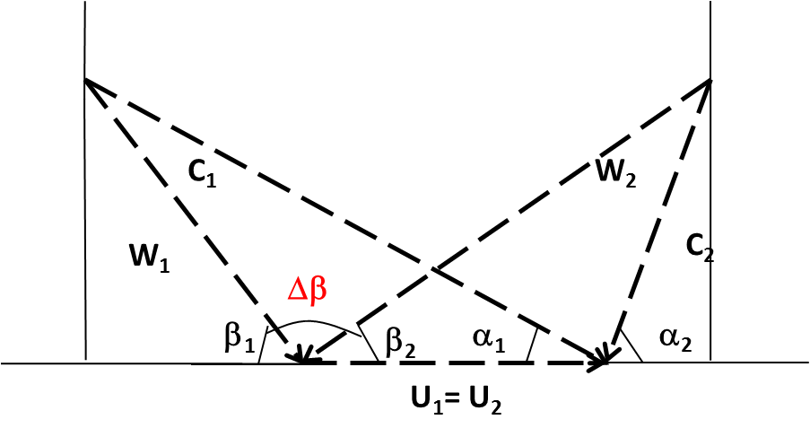
Вывод:

Влияние коэффициента нагрузки на рабочий процесс турбины
($u=const;$ ${c_{a}}/u=const)$
${L_{т}}/{u^{2}}$ ↑ | ${L_{т}}/{u^{2}}$ ↓
Вывод:

Диаграмма Смита
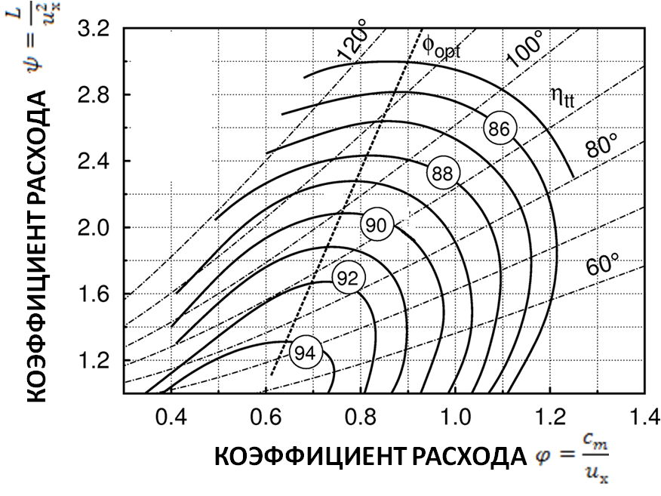

Влияние степени реактивности на рабочий процесс турбины
($u=const;$ ${c_{a}}/u=const;{L_{т}}/{u^{2}}=const)$
$ρ_{ст}$ ↑ | $ρ_{ст}$ ↓
Вывод:

Аналог коэффициента нагрузки – параметр нагруженности:
$$Y_{т}={u_{ср}}/{c_{sст}},$$
Что такое $c_{s}$ – условная изоэнтропическая скорость?

В чем принципиальное отличие параметра нагруженности $Y_{т}$ и коэффициента нагрузки ${L_{т}}/{u^{2}})$?

Находится связь КПД турбины и параметра нагруженности турбины. Связь между мощностным КПД ступени и коэффициентами потерь можно записать в виде:
$$η_{т}=1-ζ_{са}-ζ_{рк}-ζ_{вых}.$$
Следует установить, как меняется рабочий процесс турбины при изменении параметра нагруженности в случае $L_{тs}=const$; $ρ_{ст}=const$. За счет какого параметра изменяется параметр нагруженности?

От чего зависят потери энергии в рассматриваемом случае?
Потери в РК $ζ_{рк}$ зависят от: | Потери в СА $ζ_{са}$ зависят от: | Потери с выходной скоростью $ζ_{вых}$ зависят от:
1.  2.  3. | 1.  2.  3. | 1.  2.  3.
Изобразите как изменяются планы скоростей при увеличении параметра нагруженности
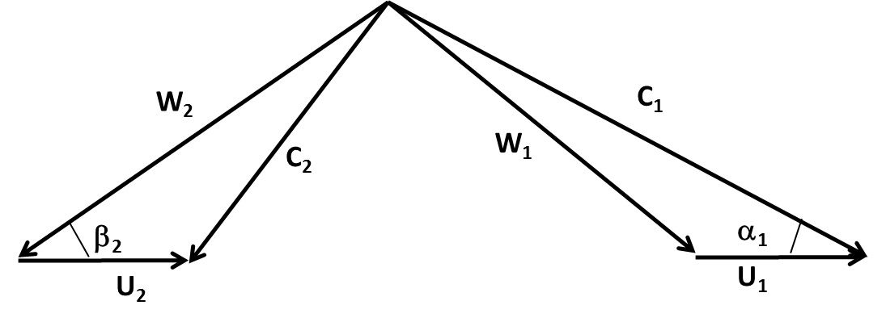 | 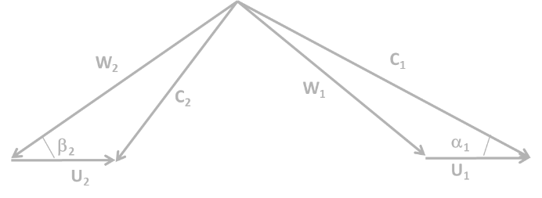
Принципиально изобразите зависимости изменения потерь в СА, РК и с выходной скоростью от $Y_{т}$.
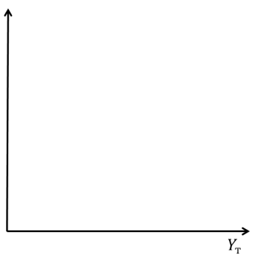  Потери с СА | Потери в РК
Потери с выходной скоростью

Изобразите зависимость КПД от $Y_{т}$
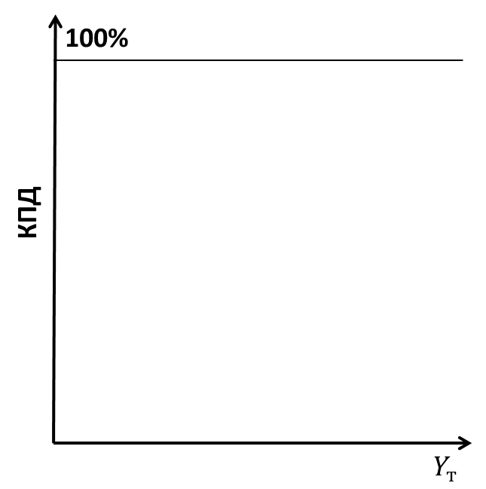 | При каких условиях КПД турбины равен нулю?
Каким точкам на зависимости $η_{т}=f\left(Y_{т}\right)$ соответствуют планы скоростей?
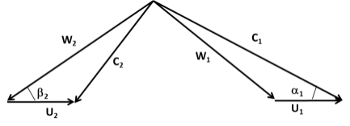 | 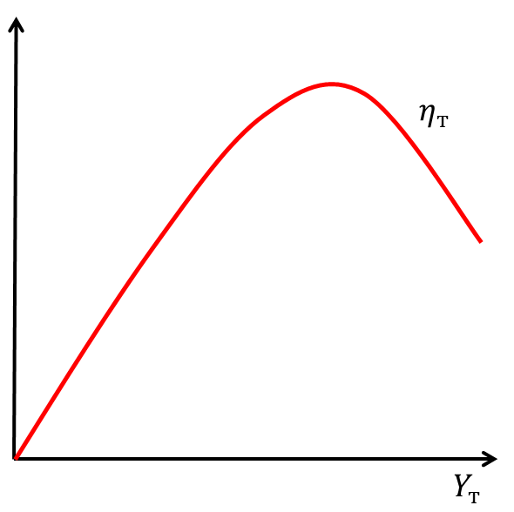 | 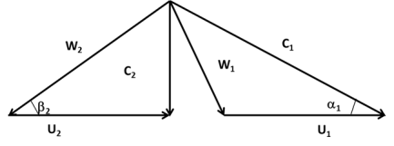
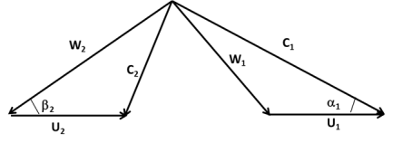 |  | 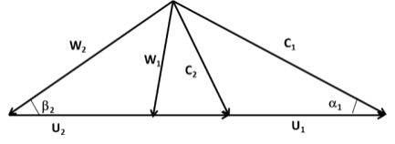
Влияние степени реактивности на зависимость $η_{т}=f\left(Y_{т}\right)$
Как изменится план скоростей при увеличении степени реактивности?
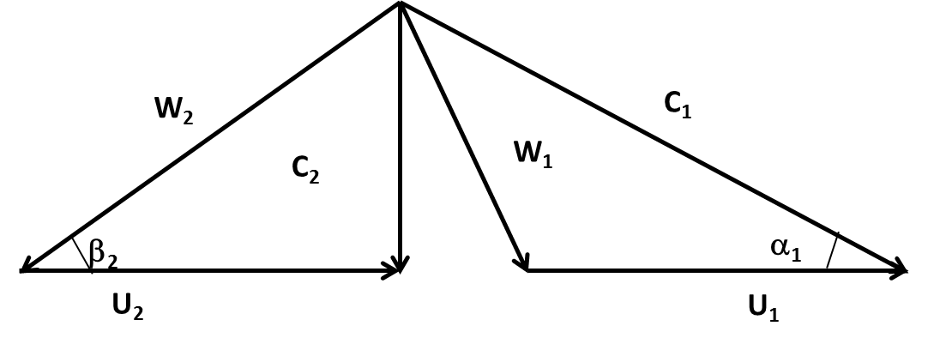
Как изменится зависимость $η_{т}=f\left(Y_{т}\right)$ при увеличении степени реактивности?
Поясните изменение графика.

3.2 Определение потерь в турбинных решетках
В лопаточных венцах турбины происходит ускорение потока. Фактически ее межлопаточные каналы представляют собой: сопла.
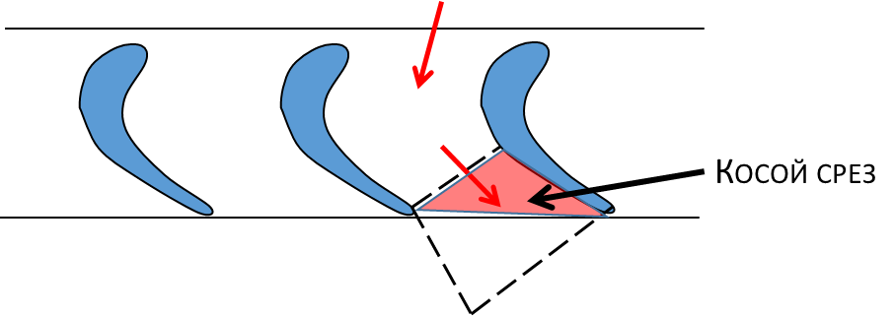
Особенности рабочего процесса в каналах турбины:
1.
2.
3.
4.
Что такое коэффициент скорости?

процесс расширения газа в СА  на T-S диаграмме:  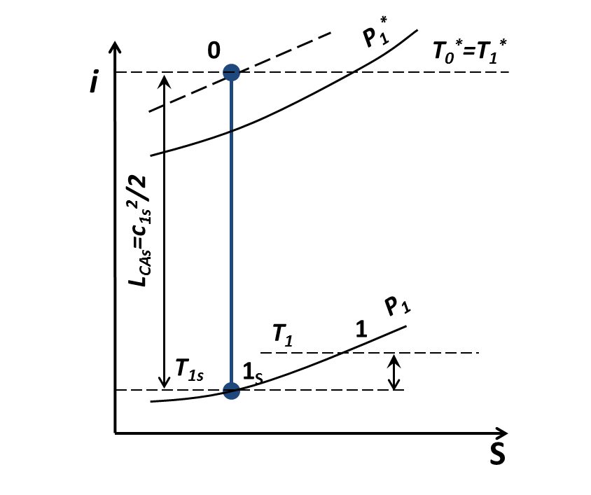 | Покажите связь коэффициента потерь и коэффициента скорости.

Коэффициенты потерь в турбинных решетках и их связь
 | СА | РК
Коэффициент скорости | $$φ_{CA}=\frac{c_{1}}{c_{1s}}$$ | $${}_{рк}=\frac{w_{2}}{w_{2s}}$$
Коэффициент потерь
КПД решетки
Потери полного давления

Модель профильных потерь ЦИАМ:
Потери в лопаточном венце представляют собой алгебраическую сумму всех видов потерь:
$ζ_{}=ζ_{тр}^{0}+ ζ_{кр}+ζ_{вт}+∆ζ_{Re}{+Δζ}_{λ}$,
Коэффициент потерь трения $ζ_{тр}^{0}$ в автомодельной по числу Рейнольдса области, рассчитывается по следующей формуле:
$ζ_{тр}^{0}=0,02185\left(0,01065х_{1}^{2}-2,295х_{1}+160,5\right)∙(0,1055у_{1}^{2}-0,3427у_{1}+0,295)$,
где $х_{1}$ – параметр, учитывающий поворот потока в венце:
если $β_{1}+β_{2}≤110°$, то $х_{1}=β_{1}+β_{2}$;
если $β_{1}+β_{2}>110°$, то $х_{1}=110°$;
$у_{1}$ – параметр, учитывающий конфузорность венца;
если $\frac{sinβ_{1}}{sinβ_{2}}≤1,7$, то $у_{1}=\frac{sinβ_{1}}{sinβ_{2}}$;
если $\frac{sinβ_{1}}{sinβ_{2}}>1,7$, то $у_{1}=1,7$.
Коэффициент кромочных потерь $ζ_{кр}$ рассчитывается по формуле:
$$ζ_{кр}=0,4\frac{r_{2}}{t_{РК}∙sinβ_{2}},$$
где $r_{2}$ – радиус выходной кромки РК.
В области малых чисел Рейнольдса (Re≤10^{–6}) вводится поправочный коэффициент, учитывающий дополнительные потери, в этом случае:
$${Δζ}_{Re}=\frac{2100}{Re}-0,0021.$$
В случае, если Re >10^{–6}, ${Δζ}_{Re}=0$.
Поправочный коэффициент, учитывающий влияние скорости потока ${Δξ}_{λ}$ равен:
${Δζ}_{λ}=\left(3,61х^{3}-7,22х^{2}+3,87х-0,26\right)∙(ζ_{тр}^{0}+ ζ_{кр}+{Δζ}_{Re})$,
где х = $\frac{λ_{2s}}{λ_{sopt}}$;
$λ_{2s}$ – приведенная изоэнтропическая скорость в выходном сечении лопаточного венца, $λ_{2s}=λ_{2}/{}_{рк}$;
$λ_{sopt}$ – оптимальная величина $λ_{s}$ для РК составляет $λ_{sРКopt}=0,8$, для СА $λ_{sСАopt}=0,9$.
Коэффициент вторичных потерь рассчитывается по формуле:
$$ζ_{вт}=2\left(ζ_{тр}^{0}+ ζ_{кр}+{Δζ}_{Re}{+Δζ}_{λ}\right)∙\frac{t_{РК}sinβ_{2}}{h_{2л}}.$$

3.3 Выбор числа лопаток венца осевой турбины
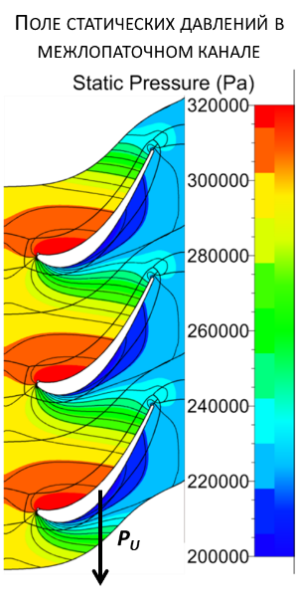 | Каким образом на рабочей лопатке турбины возникает сила P_{u}?  Что определяет окружная сила, действующая на лопатку турбины P_{u}?  От чего зависит величина окружной силы, действующей на лопатку турбины P_{u}?
Принципиально изобразите как изменяется давление и приведенная (безразмерная) скорость вдоль осевой хорды лопатки.
Давление | Приведенная скорость
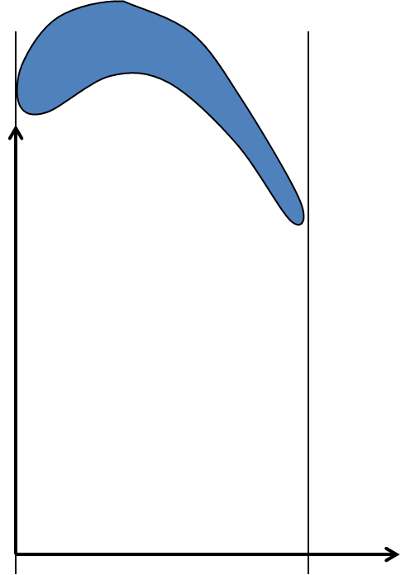
Как на диаграмме найти окружную силу, действующую на лопатку турбины P_{u}?

Как можно увеличить окружную силу, действующую на лопатку турбины P_{u}?
Способ 1 | Способ 2
Что такое диффузорность турбинного профиля?

Должен ли межлопаточный канал турбины иметь диффузорные участки? Если да то зачем?

Как число лопаток влияет на потери в венце турбины при одинаковой работе?
Много лопаток |  | Мало лопаток
Достоинства | Недостатки | Достоинства | Недостатки
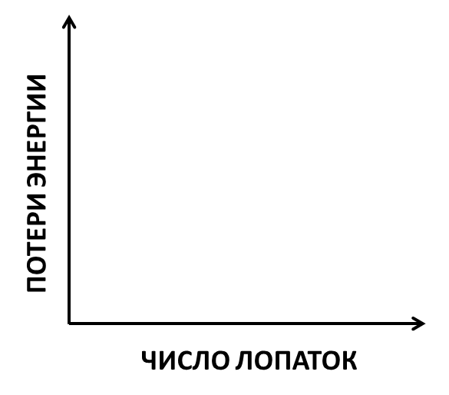 | Вывод
Выбор числа лопаток венца турбины
Число Цвайфеля (1945) - отношение удельной окружной силы, действующей на лопатку к идеальной силе. Под идеальной силой понимается окружная сила, возникшая бы на лопатке, если бы на всем протяжении спинки установилось бы давление равное выходному, а на всем корытце давление равное входному
$$C_{L}=\frac{ρс_{а}\left(c_{2u}+c_{1u}\right)}{\frac{1}{2}ρSc_{2}^{2}}=\frac{2t}{S}\sin^{2}α_{1}×\left(ctgα_{1}+ctgα_{0}\right).$$
Оценка Цвайфеля |  | 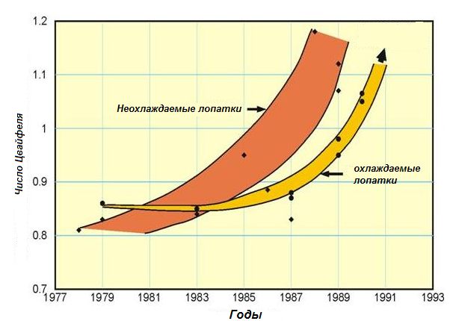
Современное
проектирование
Достигнутые значения

Как число лопаток определяют в российской практике?
Какой параметр используется для выбора числа лопаток в российской практике?

Какова «природа» этого параметра?

Какова «природа» числа Цвайфеля?

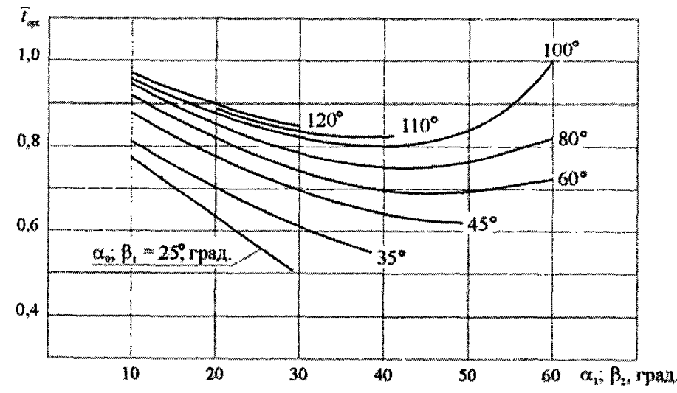 | 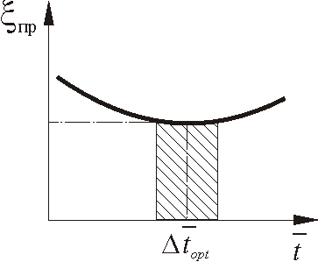

3.4 Профилирование лопаточных венцов турбины
Какова цель профилирования?

Какие исходные данные необходимы для получения профиля?

Способы профилирования
 | Способ 1 | Способ 2
Название
Изображение | 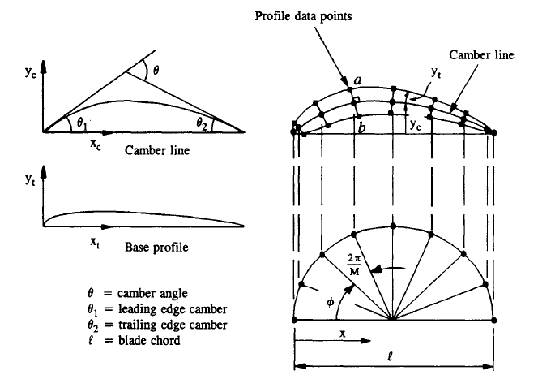 | 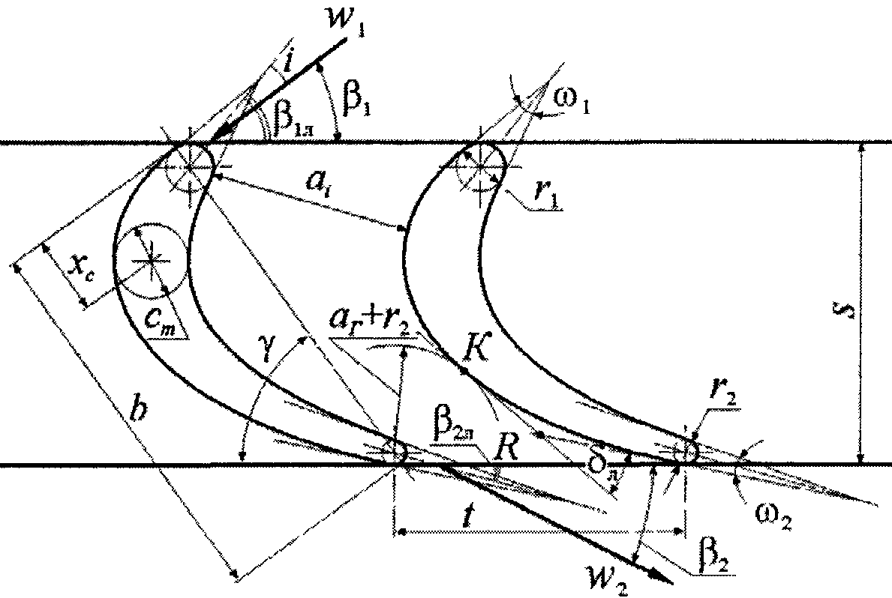
Особенность
Где
применяется?

3.5 Выбор угла выхода потока из турбинной решетки
Чему равен угол выхода потока из турбинной решетки?

На что влияет его отклонение?

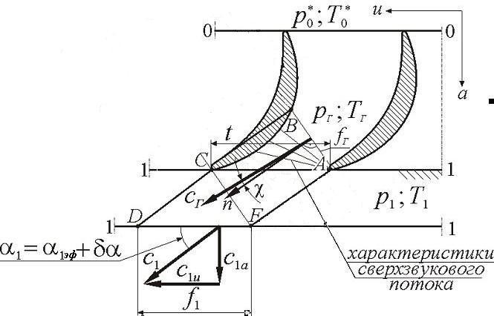 | Что определяет угол выхода потока из турбинной решётки?

Чему равен угол выхода потока при разных режимах работы?
Дозвуковой поток | звуковая скорость потока

Сверхзвуковая скорость течения | 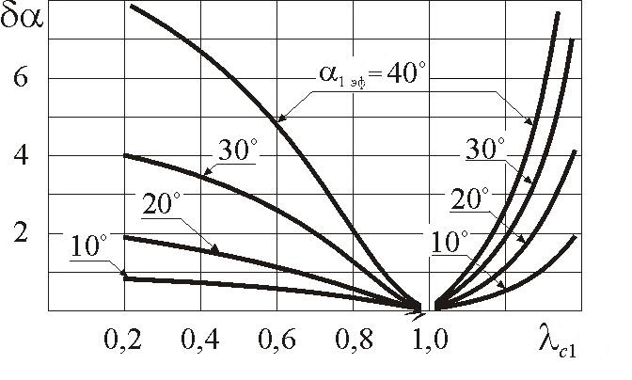

3.6 Расчет параметров по высоте проточной части турбины
Какая скорость изменяется вместе с изменением радиуса?
Изобразите входные треугольники скоростей на входе в РК турбины для двух случаев (абсолютная скорость c₁ постоянна вдоль радиуса).
Втулочный диаметр | Средний диаметр | Периферийный диаметр
К чему приводит изменение скоростей вдоль радиуса?
1.
2.
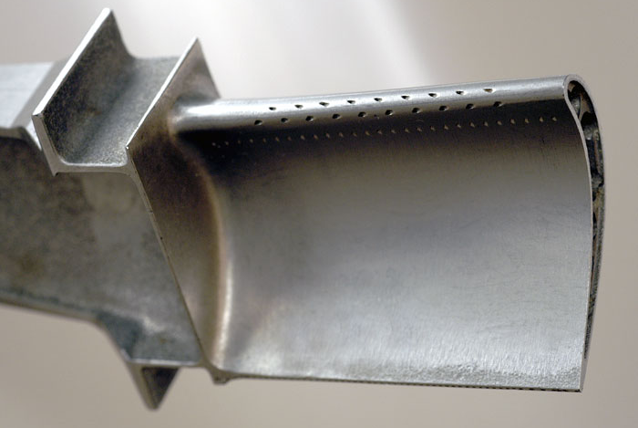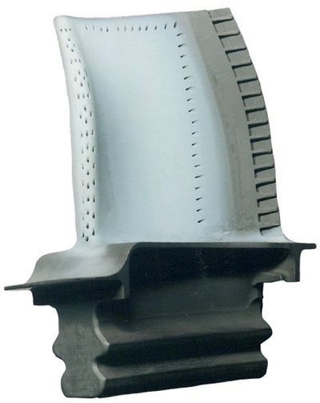
Запишите уравнение, устанавливающее связь между изменением скорости потока в элементарной ступени и радиусом, на котором она расположена.

Какие сложности возникают при решении уравнения?

Что такое закон закрутки?

Запишите типовую форму закона закрутки:
Какие законы закрутки вам известны?

1.
2.
3.
4.

Каковы критерии выбора закона закрутки?

Принципиально изобразите, как изменяются основные параметры потока вдоль радиуса, при использовании законов закрутки α= const.
 | Достоинства | Недостатки
α= const

3.7 Многоступенчатые турбины
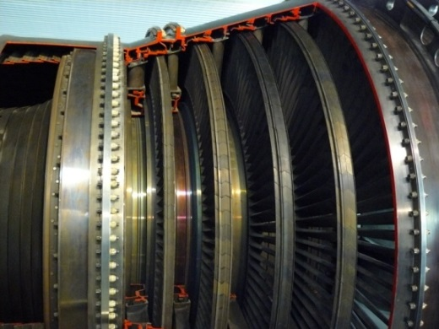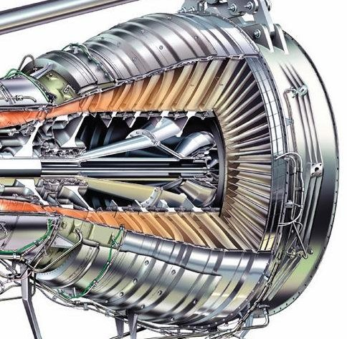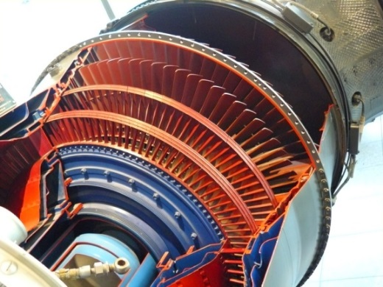
Почему возникает необходимость применения многоступенчатых турбины?

Достоинства многоступенчатых турбины | Недостатки многоступенчатых турбин
1.  2.  3.  4. | 1.  2.  3.  4.

Как связаны между собой степени расширения газа многоступенчатой турбины и составляющих ее ступеней?

Как связаны между собой работы на валу многоступенчатой турбины и составляющих ее ступеней?

Как связаны между собой изоэнтропические работы многоступенчатой турбины и составляющих ее ступеней?

Как связаны между собой КПД многоступенчатой турбины и составляющих ее ступеней?
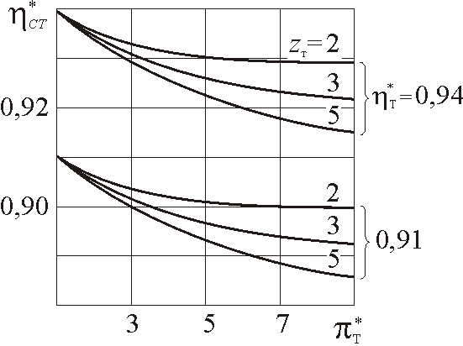

Как распределить работу между ступенями многоступенчатой турбины?
 | 1 | 2 | 3 | Z-1 | Z
1
2
3
>3

3.8 ПРИМЕР КОНТРОЛЬНЫХ ВОПРОСОВ К ГЛАВЕ 3
1. Какие важнейшие параметры турбины определяют его эффективность и рабочий процесс?
2. От чего зависят потери с выходной скоростью?
3. Как меняются КПД турбины при изменении коэффициента расхода при ${L_{т}}/{u^{2}}=const$?
- Как меняются потери с выходной скоростью при изменении параметра нагруженности $Y_{т}$?
- Чему равно КПД турбины при $Y_{т}=0$?
- Почему при больших значениях $Y_{т}$ КПД турбины стремится 0?
- Изобразите план скоростей турбины на режиме, на котором величина параметра $У_{т}$ немного больше нуля?
- Изобразите план скоростей осевой турбины на режиме, на котором величина параметра $У_{т}$ является оптимальной?
- Какой точке на зависимости КПД турбины $η_{т}$ от параметра нагруженности $У_{т}$ соответствует треугольник скоростей? Поясните свой ответ.
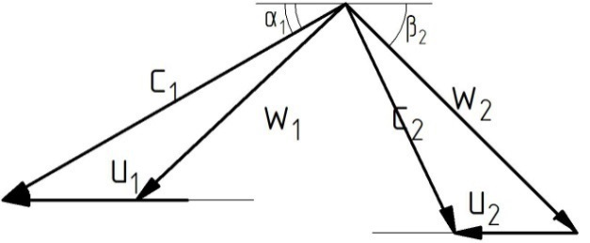
- Какой точке на зависимости КПД турбины $η_{т}$ от параметра нагруженности $У_{т}$ соответствует треугольник скоростей? Поясните свой ответ.
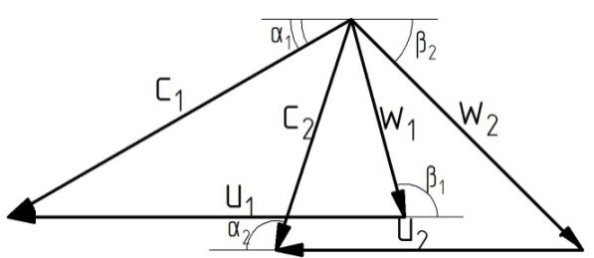
- Какое важное преимущество сообщает турбинной решётке косой срез?
- В каком диапазоне изменяется коэффициент скорости турбинной решетки?
- Какое значение коэффициента скорости соответствует идеальной турбинной решетке?
- Как связаны коэффициент скорости и коэффициент восстановления полного давления?
- Откуда возникает окружная составляющая силы, действующей на рабочую лопатку турбины?
- В каких местах турбинного межлопаточного канала организуются диффузорные участки?
- Как изменяются потери энергии в турбинном лопаточном венце при изменении числа лопаток?
- Для чего применяется число Цвайфеля?
- Чем опасны значительные диффузорные участки в межлопаточных каналах турбины?
- Каково оптимальное значение числа Цвайфеля для большинства турбин?
- Что определяет закон закрутки?
- Каковы основные достоинства и недостатки закона закрутки α=const в турбине?
- Какие проблемы возникают при попытке получить большую удельную работу в ступени турбины?
- Когда применяют многоступенчатые турбины?
- Как соотносятся изоэнтропическая работа многоступенчатой турбины, и изоэнтропической работы отдельных ступеней, из которых она состоит?
- Почему КПД многоступенчатой турбины выше КПД одной ступени?
- Как определить величину окружной силы, действующей на турбинную лопатку по рисунку?
- При каких условиях угол выхода потока на выходе из СА турбины $α_{1}$ будет равен величине эффективного угла $α_{1эф}$?
- При каких условиях угол выхода потока на выходе из РК турбины $β_{2}$ будет равен величине эффективного угла $β_{2эф}$?
- Почему лопатка турбины закручена по высоте?
- Какой параметр является первопричиной изменения параметров потока по высоте турбины?
- Как меняется окружная скорость с увеличением радиуса (от втулки к периферии)?
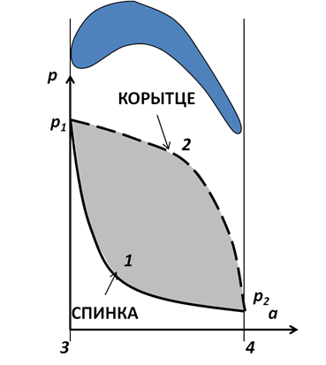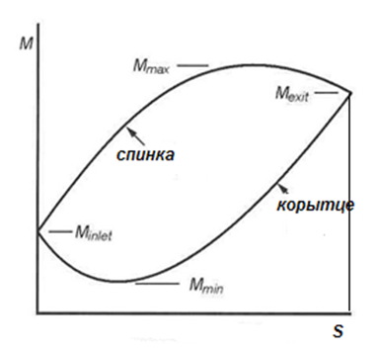
- С чем связано отклонение потока за выходными кромками турбинного дозвукового лопаточного венца?
- Что такое эффективный угол?
- Как соотносятся эффективный угол и угол выхода потока в дозвуковых турбинных решетках?
- Чему равен угол выхода потока в дозвуковых турбинных решетках?
- Почему поток на выходе из турбинной решетки отклоняется от направления, задаваемого ему эффективным углом при дозвуковых скоростях в межлопаточном канале?
- При каких условиях угол выхода потока на выходе из РК турбины $β_{2}$ будет равен величине эффективного угла $β_{2эф}$?

